Samenvatting Internationale Economie

Inhoudelijke Inleiding
Economische groei.
- Globaal: verwachting dat globale economie gaat afkoelen (na inhaal-groei post-covid).
- Verschil ontwikkelde en ontwikkelende economieën.
  - Ontwikkelde/advanced economies: vertraging groei en lage groei (rond 1%) voorspeld.
  - Ontwikkelende/developing economies: flat growth (geen toename of afname groei), met relatief sterke groei (rond 4%) voorspeld.
- Belangrijke trend: er is iets structureel bezig in wereldeconomie. Zwaartepunt verschuift van de “rijke” landen/Westen naar de ontwikkelende economieën (China, India, etc.).
Globalisering.
- Definitie: handel wordt steeds belangrijker aandel van de omvang van de wereldeconomie.
- Verklaring: beleid van handelsliberalisering, evoluties in transport, ondernemerschap met internationale dimensie, nieuwe opkomende spelers, innovatie, etc.
- Wereldhandel al heel geliberaliseerd, maar nog unfinished business: dienstenhandel loopt nog ver achter.
- Volatiliteit wereldhandel met corona-crisis, maar enorme weerbaarheid en sterk herstel.
Recente trends:
- Terugkeer inflatie: twin peaks energieprijzen sijpelen door in algemeen prijspeil.
- Centrale banken in de frontlinie: na GFC sterke daling rente tot zero lower bound, nu terug stijging rente om inflatie te bestrijden.
- Op naar een voorspelbare crisis?
  - Aantal indicatoren wijzen op slecht nieuws (BBP, sentimentsindicatoren).
  - Maar ook hoopvolle signalen: arbeidsmarkt houdt goed stand.
Deglobalisering.
- Toenemend protectionisme.
- Geopolitieke crisiperiodes.
- Toenemende rol opkomende economieën.
- Tijdperk van deflatie/lage inflatie.
- Nieuwe bedrijfsstrategieën.
- Klimaatbewustzijn.

Recente evoluties in de wereldhandel: wereld is aanzienlijk meer protectionistisch geworden.
Vb. Brexit, Trump, handelsdisrupties corona, geopolitiek, verstoringen internationaal economische netwerken.

Deel 1: Internationale Handel
Handelstheorie - Deel 1: De traditionele bouwstenen

Waarom handel?
Essentie: we zijn verschillend en daarom drijven we handel met elkaar.
- “We”: landen/sectoren (traditionele modellen), bedrijven (moderne handelstheorieën).
- “verschillend”: in productiviteit, technologie, beschikbare productiefactoren, geografie en locatie, marktstructuren, etc.

Ricardiaans handelsmodel
Er wordt handel gedreven omwille van een verschil in productiviteit waardoor landen zich gaan specialiseren. (bij Ricardo praten we over arbeidsproductiviteit)
Handel drijven is altijd goed voor een land.

Comparatieve voordelen
Een land heeft een comparatief voordeel wanneer het land een goed kan produceren aan een lagere opportuniteitskost dan het andere land. (je gaat produceren waarin je relatief best in bent)
denk aan voorbeeld Portugal en Engeland, of poetsman en directrice.

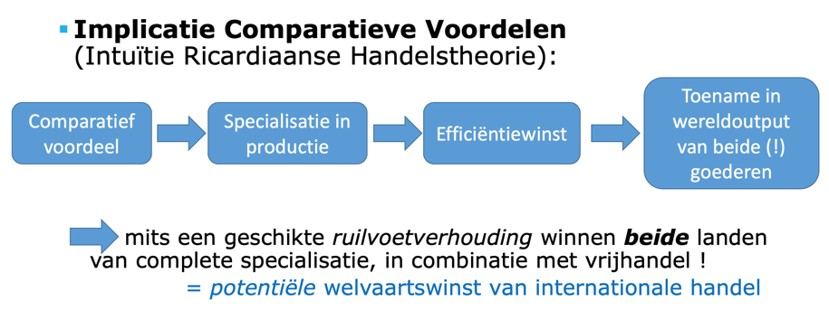

Opportuniteitskost
Hoeveel je van het ander goed had kunnen produceren i.p.v. 1 eenheid van het huidige goed te produceren.
- Meting opportuniteitskosten bij Ricardo via benodigde arbeidshoeveelheden per eenheid productie.

Opportuniteitskost goed A = aantal arbeidseenheden nodig om 1 eenheid van goed A te maken / aantal arbeidseenheden nodig om het ander goed te maken.

Een land zal zich specialiseren in de productie van een goed als de relatieve prijs van dat goed groter is dan de opportuniteitskost van dat goed.

Evenwicht onder autarkie

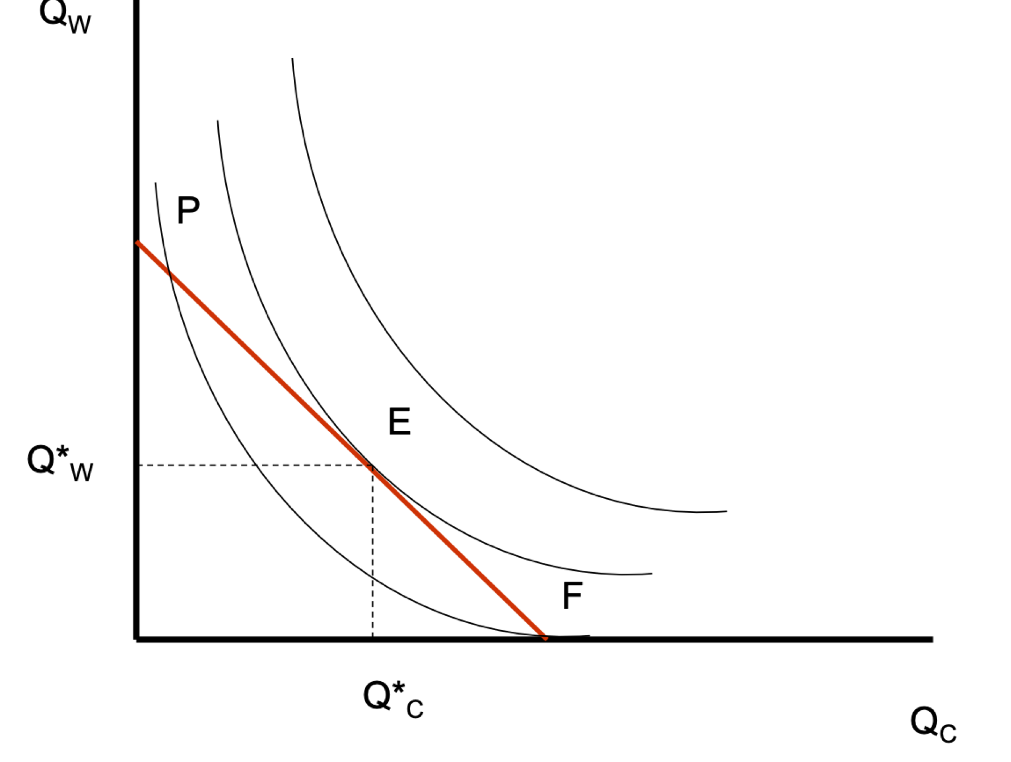
Evenwicht: raakpunt van indifferentiecurve aan PMC.
Helling van PMC = opportuniteitskost van C uitgedrukt in W (= -Pc/Pw).

Relatieve vraag en aanbod voor de wereld (handel)
In geval van prijsverschillen zal handel optreden.

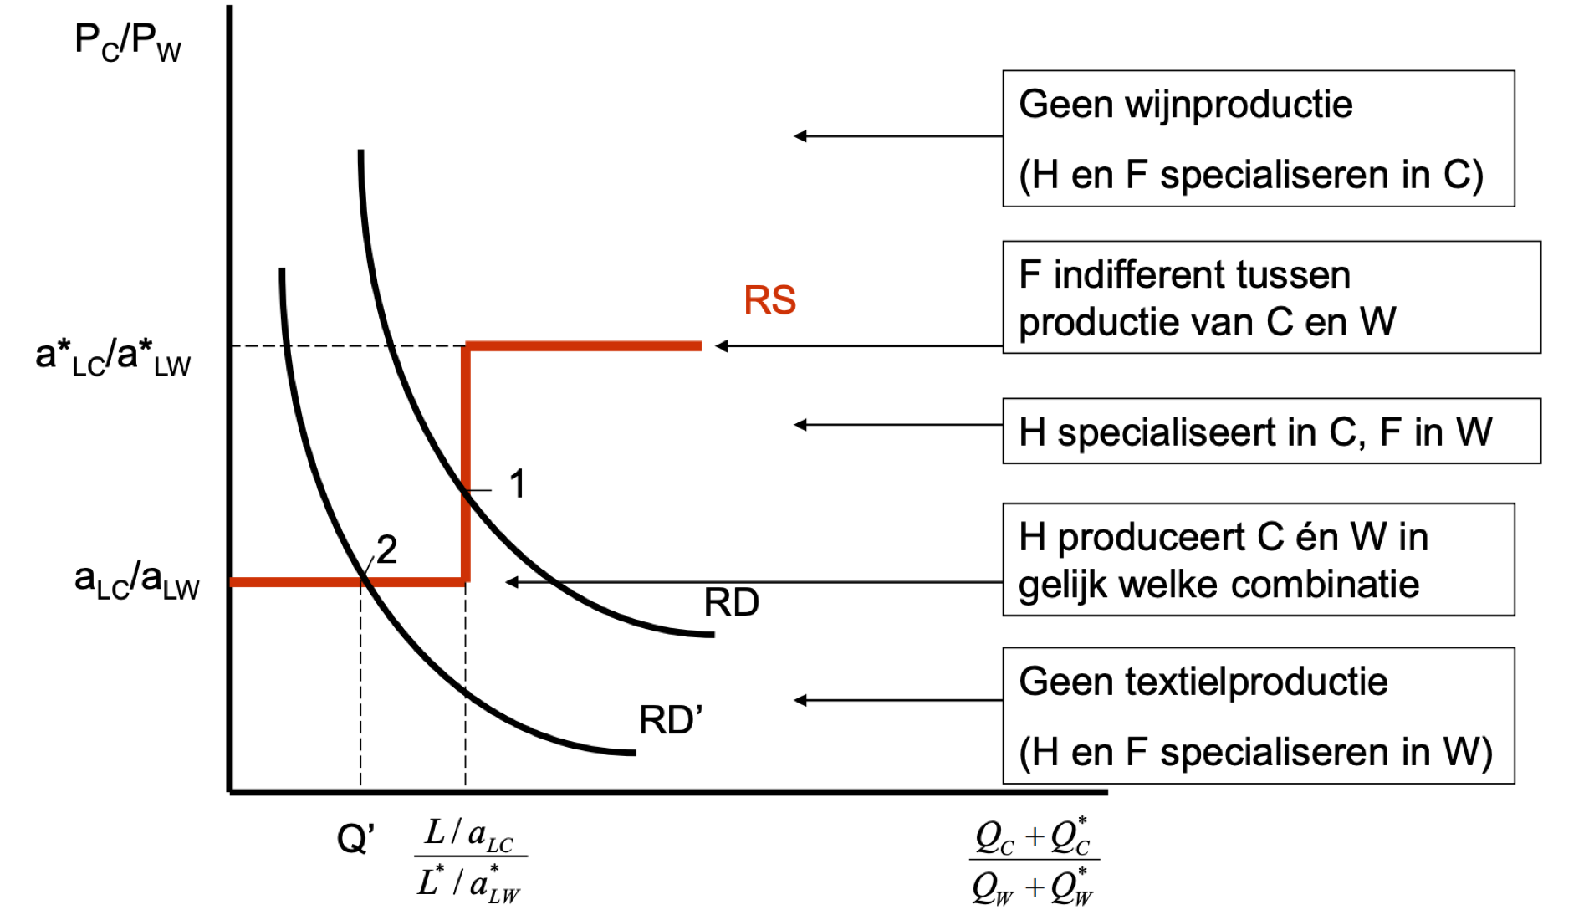
Intersect 1: volledige specialisatie van beide landen in het goed waar men een comparatief voordeel in heeft.
Intersect 2: het thuisland (H) zal beide goederen produceren.
(zie nota’s slide 24)
Ricardo beperkt zich tot punt 1, vandaag zien we ook wel punt 2.

Prijsconvergentie
H heeft een comparatief voordeel in C, H zal C exporteren naar F (buitenland) waardoor er in F een hoger aanbod van C is met als gevolg dat de relatieve prijs van C in F daalt. (idem voor het andere land)

Welvaartsimplicaties van het Ricardiaans handelsmodel
Winst voor iedereen:
- Efficiëntiewinst: als relatieve prijzen voor een goed > opportuniteitskost voor dat goed, dan is handel efficiënter dan alles zelf produceren.
- Toename in consumptiekeuzes.

Stelling:
Zelfs op individueel vlak wordt niemand slechter van vrijhandel! (zie slide 30-31)

Evenwicht voor het binnenland met handel

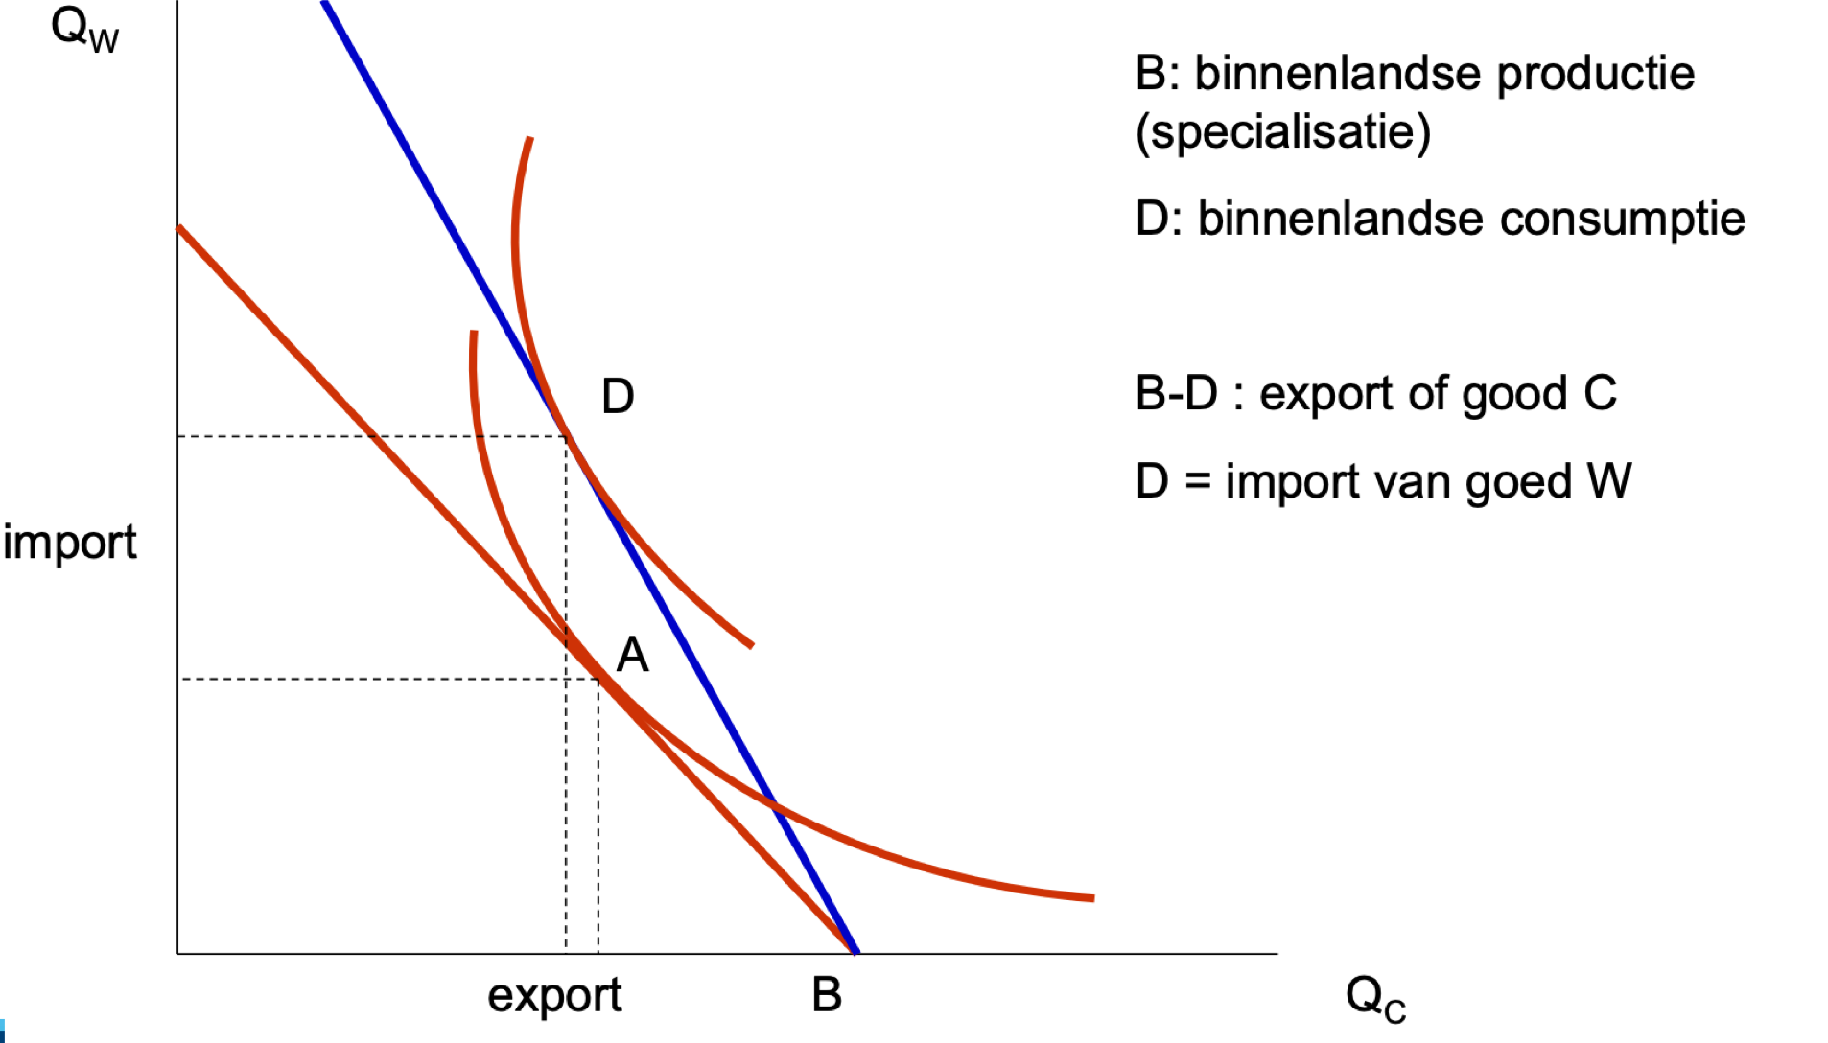
Binnenland heeft een voordeel in de productie van C en zal vervolgens enkel C maken. Hierdoor gaan ze hun “overschot” exporteren en goed W importeren.

Comparatieve voordelen met meerdere goederen (niet uitgebreid besproken)
We gebruiken arbeidskosten om een scheiding te maken tussen de goederen die we gaan exporteren (die we relatief goedkoop kunnen maken) en goederen die we gaan importeren (die relatief duurder zijn om te maken).

Belang van Ricardiaans Handelsmodel
- Alle landen kunnen handel drijven.
- Specialisatie is essentieel.
- Verschillen in productiviteit zijn een cruciale determinant van internationale handelspatronen.
= belangrijk inzciht, maar ook bouwsteen voor latere handelstheorieën.

Heckscher-Ohlin-Samuelson model

“Landen die beschikken over bepaalde productiefactoren exporteren vaak goederen gemaakt van die productiefactoren.”
Er blijkt een verband te zijn tussen de beschikbaarheid van productiefactoren en handel.

Concept van comparatieve voordelen blijft toepasbaar: comparatieve voordelen zijn niet afhankelijk van productiviteitsverschillen, maar wel van de beschikbaarheid van productiefactoren (abundance) en de intensiteit van gebruik productiefactoren in productieproces.

Volgens HOS-model: verschil in beschikbare productiefactoren énige reden voor handel.
model veronderstelt geen productiviteitsverschillen (technologie gemeenschappelijk voor heel de wereld).

Keuze van de input-mix
Er zijn diverse combinaties van arbeid en kapitaal mogelijk in het productie van 2 goederen.
Keuze van de input-mix afhankelijk van relatieve kostprijs productiefactoren, dus van w/r.
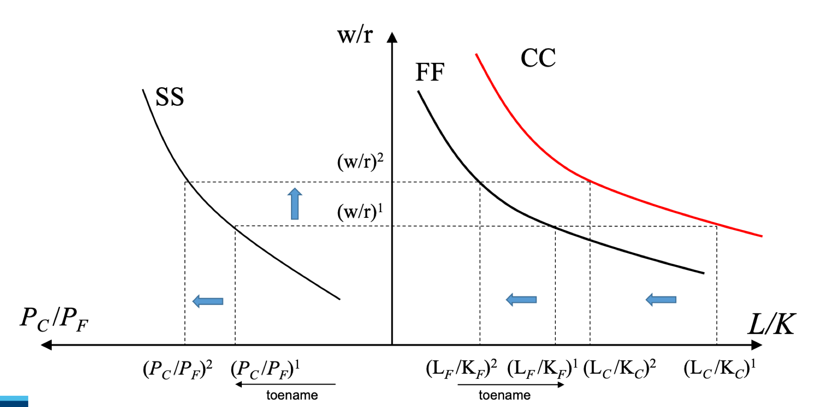

Assumpties:
- 2 productiefactoren: K (=kapitaal) en L (=arbeid).
- 2 soorten vergoedingen: w (=loon) en r (=interest).
- C is arbeidsintensief (hoe hoger CC of FF ligt, hoe meer arbeidsintensief een goed is).
- F is kapitaalintensief.

Verschuiving op de grafiek: Pc stijgt.
Hierdoor zal de vergoeding voor arbeid w/r stijgen. (linkerkant grafiek nominaal)
arbeid wordt relatief duurder, dus meer gebruik van kapitaal (rechterkant grafiek reëel)

Stolper-Samuelson theorema
Indien de relatieve prijs van een goed toeneemt, gegeven de voorraad productiemiddelen, zal de nominale en reële opbrengst van de factor die intensief gebruikt wordt bij de productie van dat goed toenemen, terwijl de nominale en reële opbrengst voor de andere productiefactor zal afnemen.
(zie les 26:00)

Verklaring Stolper-Samuelson effect.
Een stijging van P_{C}/P_{F} heeft volgende effecten:
- Inkomen van werknemers stijgt relatief t.o.v. kapitaalbezitters (w/r).
- We subsitutueren arbeid voor kapitaal verhouding kapitaal t.o.v. arbeid (K/L) neemt toe bij de productie van beide goederen, dus de marginale productiviteit van arbeid in termen van beide goederen stijgt ook.
- De koopkracht van werknemers neemt toe en die van kapitaalbezitters neemt af.

Allocatie productiefactoren over sectoren

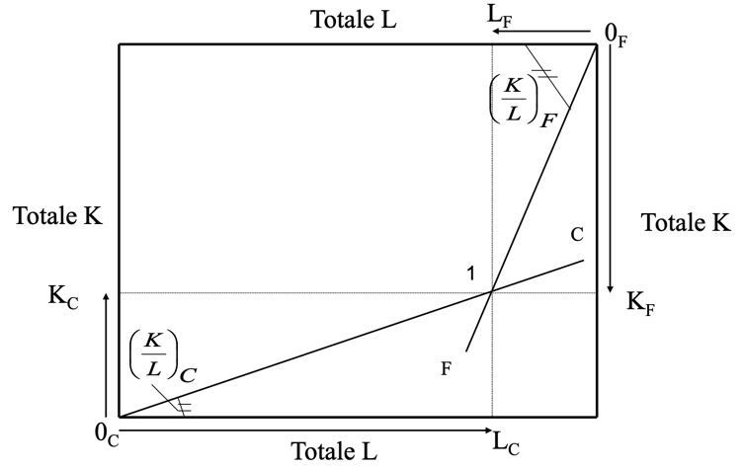
Effect van een toename van kapitaal:
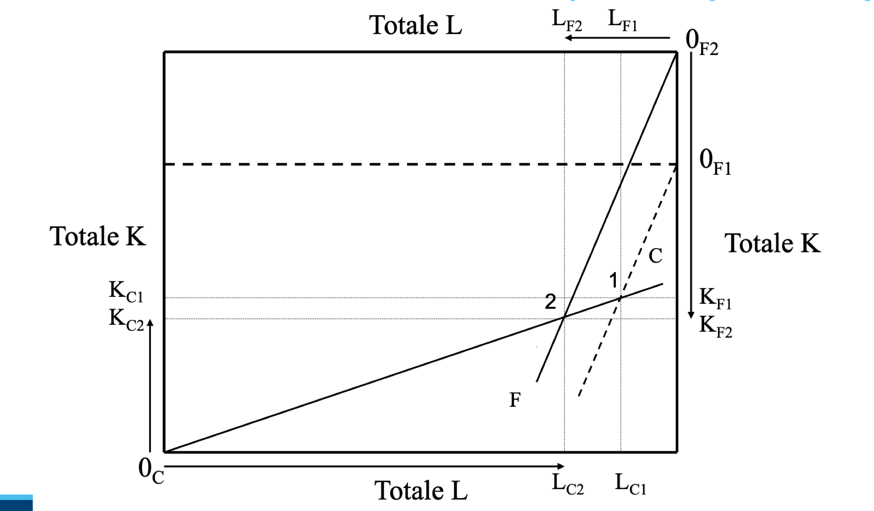

De afstand van 0F2 tot 0F1 is het deel kapitaal dat erbij is gekomen.

De groei van de ene sector heeft als gevolg dat de andere inkrimpt.

Voor sector F (kapitaalintensieve sector, waar positieve schok zich heeft voorgedaan):
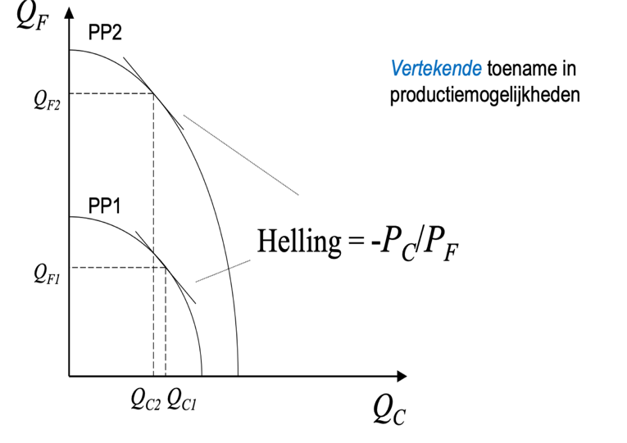
- Hoeveelheid arbeid neemt toe (L_{F1} L_{F2}).
- Hoeveelheid kapitaal neemt toe (K_{F1} K_{F2}).
Voor sector C (arbeidsintensieve sector):
- Hoeveelheid arbeid neemt af (L_{C1} L_{C2}).
- Hoeveelheid kapitaal neemt af (L_{K1} L_{K2}).

Er is biased growth/vertekende groei: de kapitaalintensieve sector profiteert van de toename in kapitaal en andere sector krimpt. (zie grafiek PMC hiernaast)

Dit is het Rybczynski Effect (/Theorema).

Rybczynski theorema
Bij gegeven prijzen leidt een stijging van de hoeveelheid van een productiefactor tot een meer dan proportionele toename van het goed dat intensief gebruik maakt van die factor en tot een daling van de productie van het andere goed.

Heckscher-Ohlin Theorema
Een land zal dat goed exporteren dat intensief gebruik maakt van de productiefactor die overvloedig aanwezig is en dat goed importeren dat intensief gebruik maakt van de schaarse productiefactor.

Factorprijs equalisatie
Internationale handel leidt tot equalisatie van de factorprijzen. Indien beide goederen in beide landen worden geproduceerd, zal de factorprijs in beide landen identiek zijn.
Met handel is er ook convergentie van goederenprijzen.

Eigenaars van overvloedige factoren winnen bij vrijhandel, eigenaars van schaarse factoren verliezen.

Heckscher-Ohlin model met internationale handel
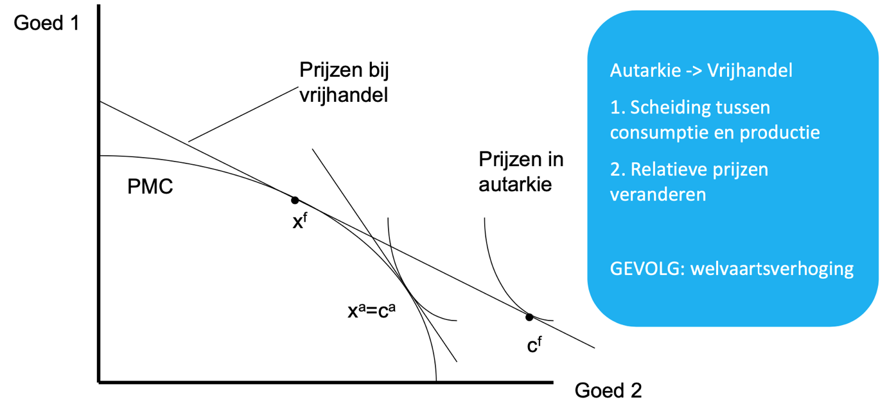
In autarkie: evenwicht in xª = cª, we consumeren wat we produceren.
Bij internationale handel: relatieve prijzen veranderen (hellingsgraad budgetrechte wijzigt).
- Productie-evenwicht is x^{f}.
- Consumptie-evenwicht is c^{f}.
  - We consumeren meer van goed 2 dan we produceren, dus import nodig.
  - We produceren meer van goed 1 dan we consumeren, dus export nodig.

Is handel nog voordelig in HOS model?
Er zijn effecten op inkomensdistributie binnen landen en tussen landen.
Handel nog steeds voordelig als compensatie door winnaar aan verliezer mogelijk is. Handel vergroot de consumptiemogelijkheden.

(lees snel slides 91-104)

Handelstheorie – Deel 2: Van theorie naar realiteit

Specifieke Factoren Handelsmodel
Uitgangspunt: factoren zijn niet mobiel tussen sectoren (omdat de aanpassingskost enorm hoog is) waardoor bepaalde productiefactoren specifiek worden aan een bepaalde sector. (tegen assumptie perfect factormobiliteit Ricardiaans en HOS model)

KT focus: op korte termijn blijven factoren sector-gebonden, op de lange termijn kunnen factoren eventueel wel in andere sectoren gebruikt worden.

Door internationale handel ontstaan er inkomensverdeling effecten.

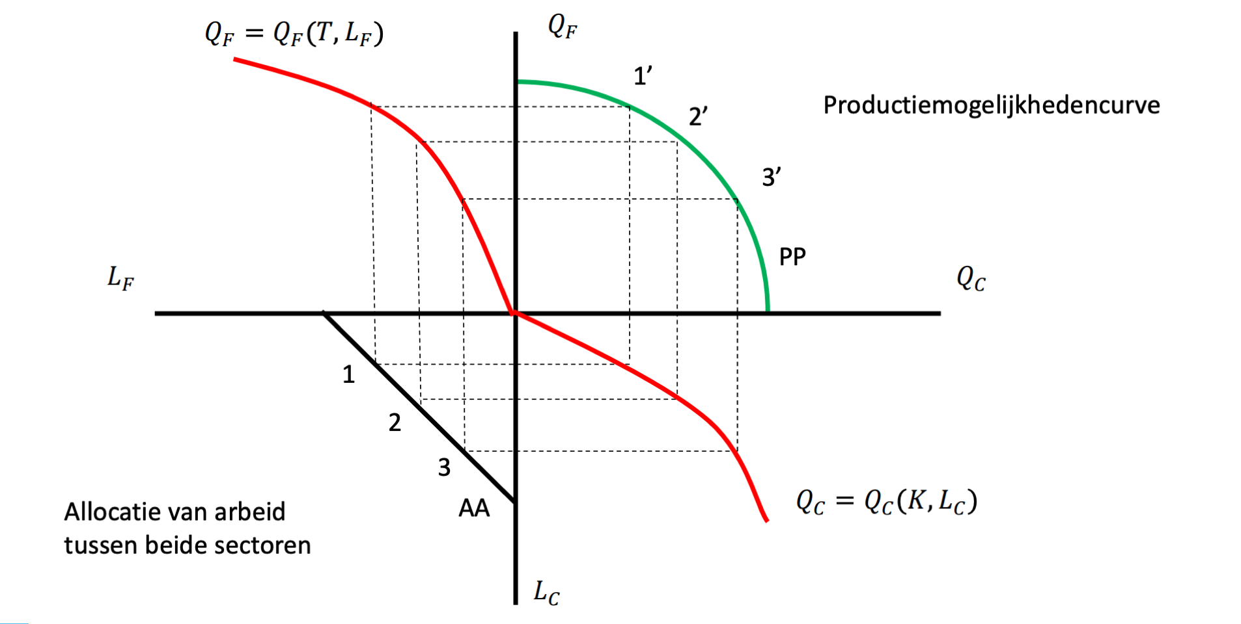
Assumpties:
- 2 goederenmodel: Textiel (=C) en voeding (=F).
- Mobiele factor: arbeid = L.
- Specifieke factoren: Kapitaal (=K) wordt gebruikt voor textiel en Land (=T) voor voeding.
- Beide sectoren hebben vraag naar arbeid.

Elk punt op AA bepaalt een punt op de Q_{F} en Q_{C} curve (afhankelijk van de hoeveelheid arbeid die wordt toegewezen aan een goed, kan men weinig of veel hiervan produceren).
De combinatie van deze twee punten bepaalt punt op de PMC.

Arbeidsallocatie
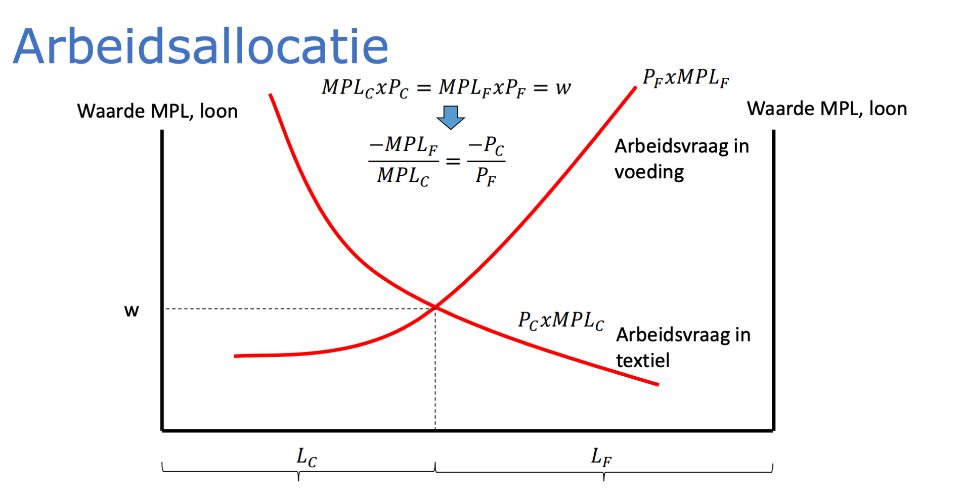
2 vragen naar arbeid leiden tot loon en arbeidsallocatie in evenwicht.

Impact van prijsveranderingen

Effect van proportionele prijswijziging:
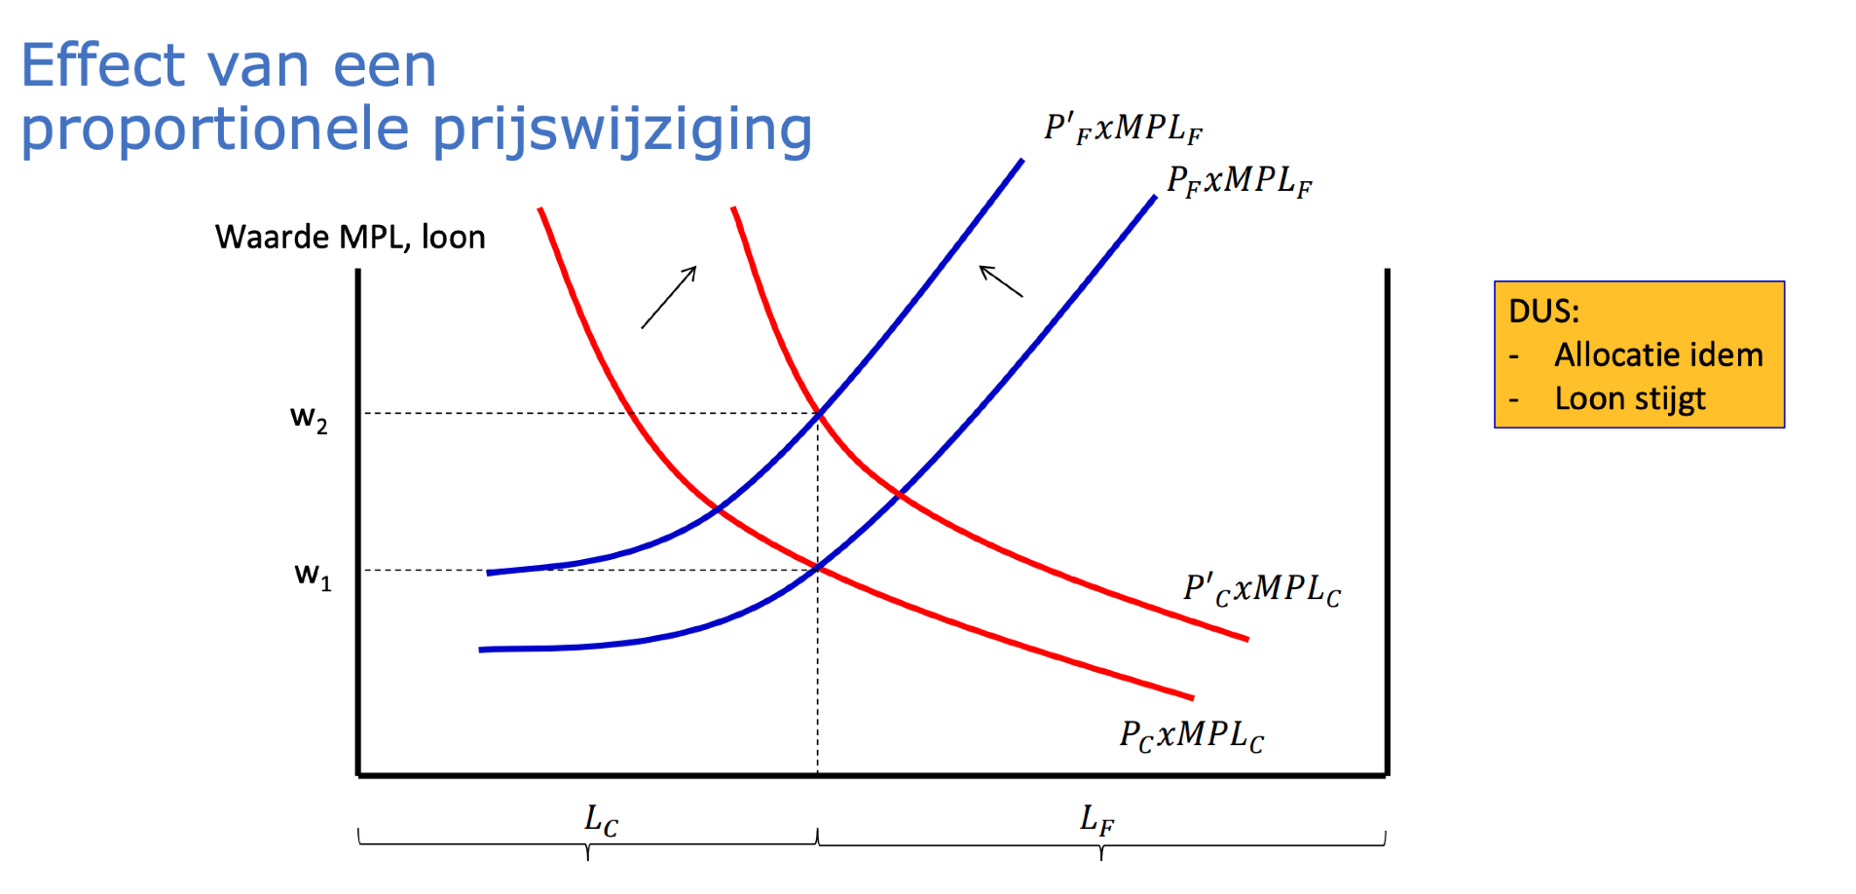
Prijzen stijgen waarde productie gegeven arbeid stijgt lonen w stijgen.
Er vindt geen effect plaats op de allocatie van arbeid, wel stijgt het loon.

Effect van een textielprijsstijging:
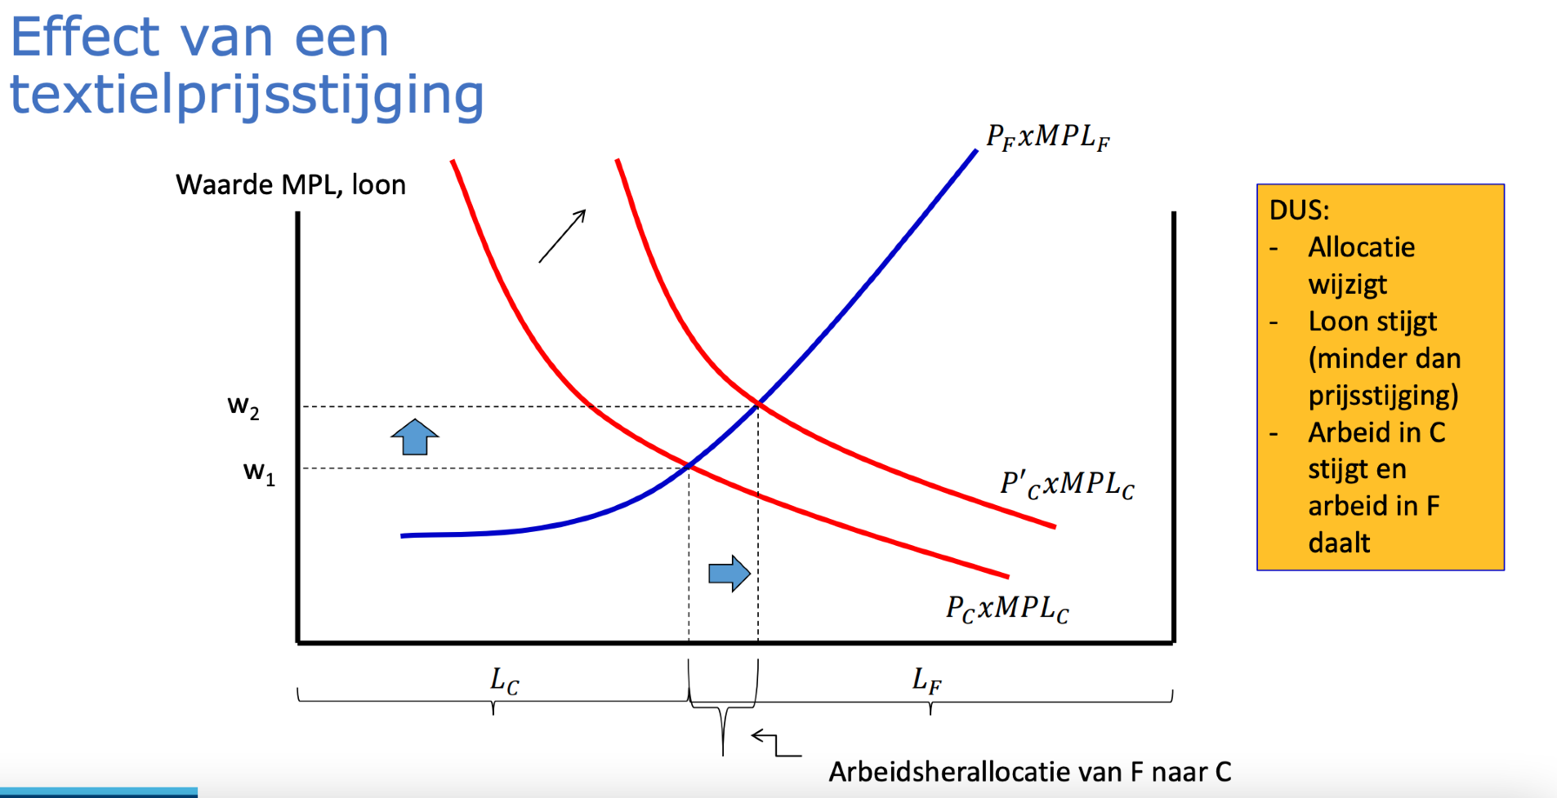
Effect van verandering in de relatieve prijzen op de inkomensverdeling:
- De productiefactor die specifiek is aan de sector waarin de relatieve prijsstijging plaatsvindt wint. In dit geval winnen kapitaalbezitters.
- De productiefactor die specifiek is aan de sector waarin de relatieve prijsdaling plaatsvindt verliest. In dit geval verliezen de landbezitters.
- Het welvaartseffect op de mobiele factor is ambigu. In dit geval effect op arbeid ambigu (lonen stijgen, maar prijzen ook, dus wat is effect op reëel loon?).

Effect van internationale handel in het Specifieke-Factorenmodel

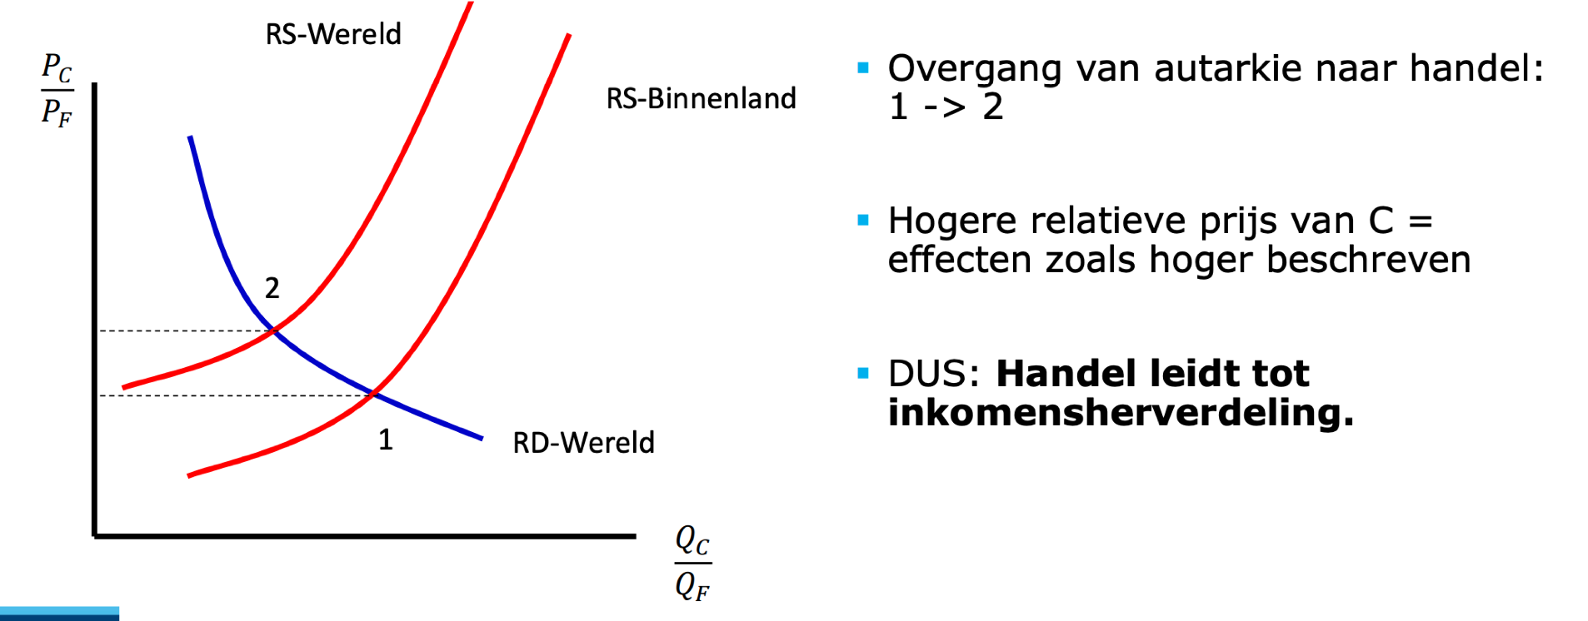
Handel leidt tot een relatieve prijsstijging in de exportsector.
Handel bevoordeelt de productiefactor die specifiek is aan de exportsector, maar benadeelt de productiefactor die specifiek is aan de import concurrerende sector. Het effect op de mobiele factor is ambigu.

Standaard handelsmodel
Basisidee = verschillen tussen landen qua beschikbaarheid arbeid, kapitaal, land, technologie, ... veroorzaken productiviteitsverschillen. er zijn winsten uit handel.
Integratie van HOS en Ricardo.
PMC bepaalt relatieve aanbodcurve.

Relatieve aanbodcurve

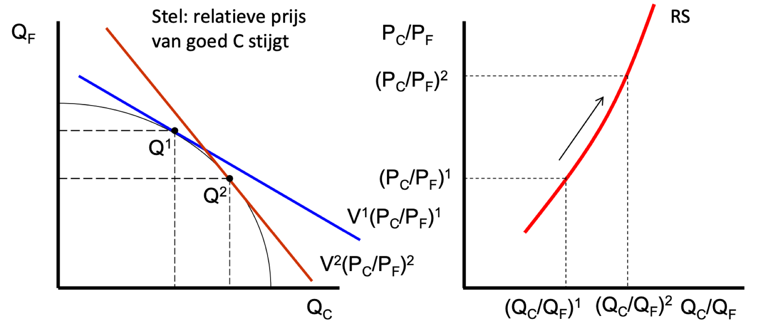
Stijging van prijs goed C: blauwe lijn wordt rode lijn.
Verandering in relatieve prijs zorgt voor een verandering in relatief aanbod.
Relatieve vraagcurve

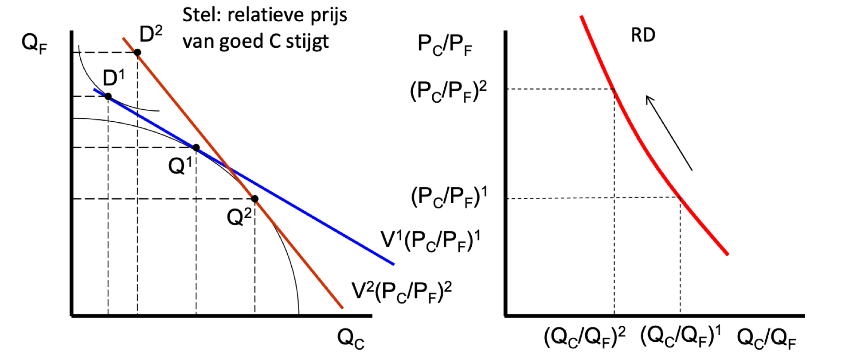
Prijsstijging goed C minder relatieve vraag naar goed C.
In absolute termen is er meer consumptie van beide goederen.

Evenwicht in de wereld

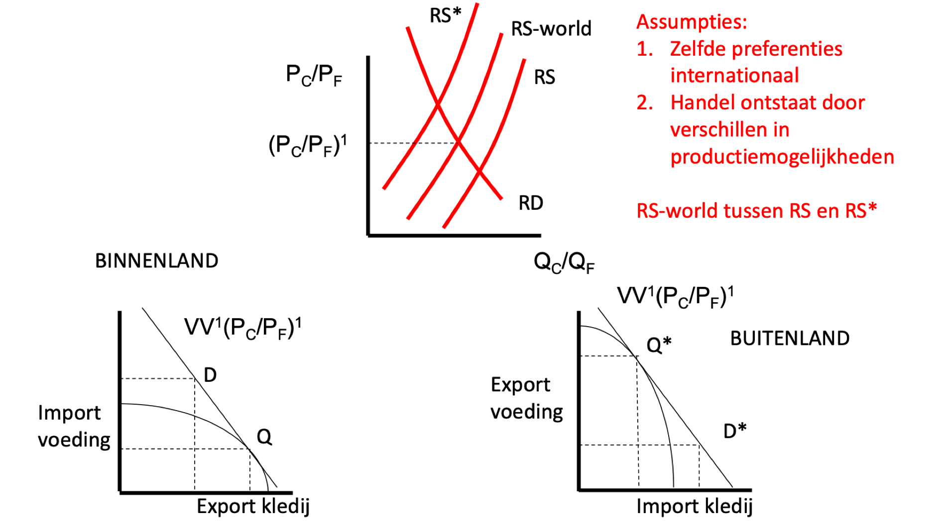
Aanbodcurve van de wereld ligt tussen de aanbodcurve van het binnenland en de aanbodcurve van het buitenland.
We gaan in het binnenland kledij exporteren en voeding importeren.
Het buitenland gaat voeding exporteren en kledij importeren.

Ruilvoetverhouding
Ruilvoet = P_{exportgoed}/P_{importgoed}
Stel ruilvoetverbetering (P_{exportgoed} stijgt):
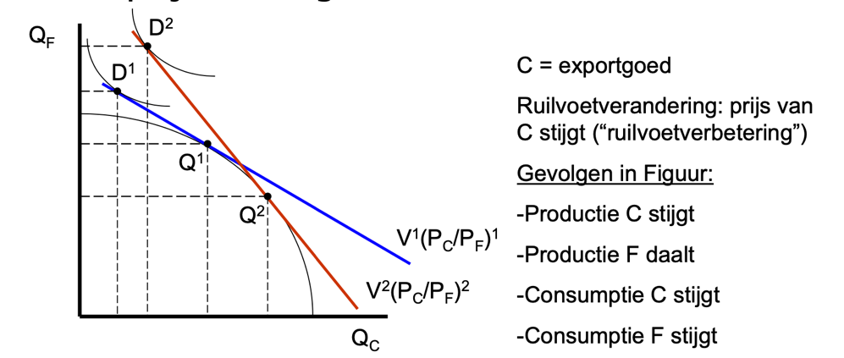
Gevolgen:
- Meer productie van duurder goed.
- Inkomenseffect = ruilvoetverandering leidt tot hogere inkomsten (exporteur C).
- Substitutie-effect = meer consumptie van F en minder van C.
- Maar, inkomenseffect domineert het substitutie-effect (meer consumptie van beide goederen)!

Welvaartseffecten ruilvoetverhouding
Door economische groei verschuift de PMC curve op naar rechts, deze groei kan wel vertekend zijn (dit betekent dat de groei niet even groot is in alle economische sectoren).

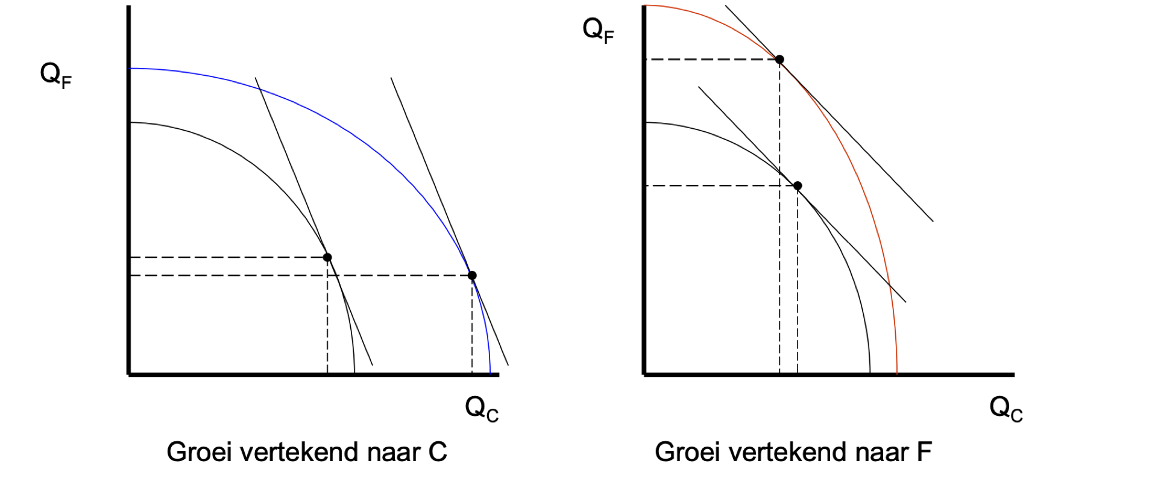
Diverse verklaringen groeivertekening
- Ricardo: technologische veranderingen in één bepaalde sector zorgt voor verhoging van productiemogelijkheden meer in de richting van de sector.
- HOS: een toename in de beschikbare hoeveelheid van één bepaalde productiefactor zorgt voor een vertekening in de richting dat intensief gebruik maakt van die factor.
- Specifieke factoren: een toename in de beschikbare hoeveelheid van een factor die die exclusief wordt gebruikt in de productie van één bepaald goed zorgt voor een vertekening in de richting van dit bepaalde goed.
(zie nog slide 41)

Implicaties
Export-vertekende groei: groei van productiemogelijkheden, met disproportionele hoge groei in de exportsector.
Import-vertekende groei: groei van de productiemogelijkheden, met disproportioneel hoge groei in de importsector.

Welvaartsprincipe: “Export-vertekende groei verslechtert de ruilvoetverhouding van een groeiend land ten voordele van de rest van de wereld. Import-vertekende groei verbetert de ruilvoetverhouding van een groeiend land ten kosten van de rest van de wereld.”

Handel onder externe schaalvoordelen
Interne schaalvoordelen: de gemiddelde productiekost neemt af naarmate de productie toeneemt (naarmate de onderneming groter is).
Externe schaalvoordelen: de gemiddelde productiekosten dalen naarmate de gehele industrie groter is.
- Gespecialiseerde aanbieders: wordt beroep gedaan op ondersteunende goederen en diensten. (geografische “clusters” zoals industrieparken, Silicon Valley zodat alle ondernemingen kunnen gebruik maken van gespecialiseerde goederen en diensten).
- Pooling in de arbeidsmarkt: specifiek geschoolde arbeid.
- Kennis spillovers: in clusters leren bedrijven snel van elkaar.

Handelspatroon bij externe schaalvoordelen
(zie eerst slides 53-56)
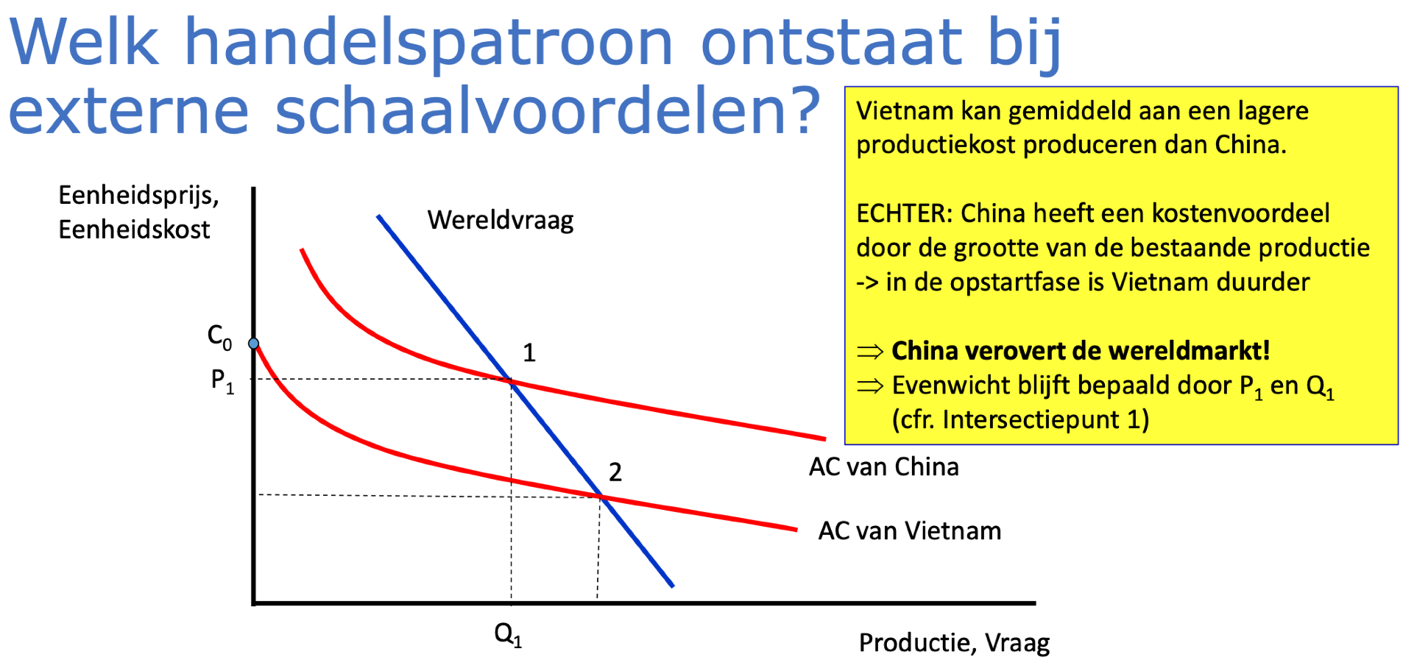
De opstartkost voor Vietnam te hoog (C₀), China heeft een kostenvoordeel opgebouwd dus kan produceren en verkopen aan een prijs dat te laag is voor Vietnam.
Vietnam gaat nooit genoeg kunnen produceren om China te verslaan.

In vele gevallen blijft het pionier-land produceren omwille van de hoge opstartkost, zelfs wanneer er een lagere eenheidskost is in het ander land.

(zie nog slide 59)

Handel op bedrijfsniveau: monopolistische concurrentie
Realiteit: import en export beslissingen gemaakt door bedrijvenen dus niet sectoren, industrieën, landen, etc.

Elke onderneming is een “monopolist” omdat het een bepaalde variëteit van een goed produceert.
- Productdifferentiatie in de markt.
  - Producenten gedeeltelijk beschermd tegen concurrenten (want ander product).
  - Maar te grote prijsverschillen doen consumenten veranderen tussen producenten (want gelijkaardige producten). (concurrentie)
- Bedrijf geniet van interne schaalvoordelen door zich te specialiseren.

Marktevenwicht bij monopolistische mededinging (zonder handel)
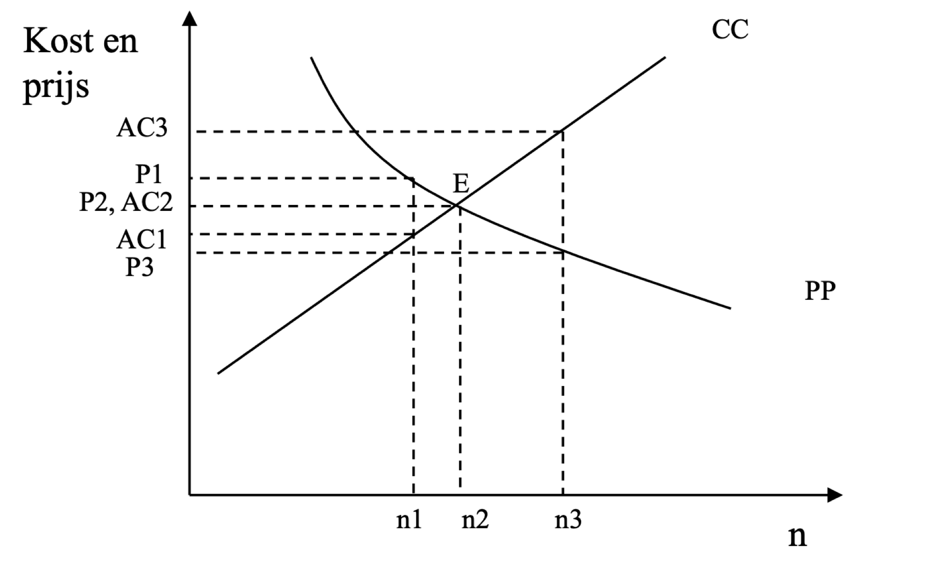
PP = verband tussen aantal ondernemingen en prijs.
- Naarmate er meer ondernemingen zijn, is de prijs die elke onderneming zet lager.
- (Meer ondernemingen impliceert meer concurrentie).
CC = verband tussen aantal ondernemingen en gemiddelde kost AC.
- Naarmate er meer ondernemingen zijn, is de gemiddelde kost van elke onderneming hoger.
- (Meer ondernemingen impliceert dat elke onderneming minder verkoopt en dus hogere AC heeft).

Stel er zijn n3 ondernemingen: op dit punt zijn er teveel ondernemingen in de markt dus is er een hoge gemiddelde prijs en een hoge gemiddelde kost per bedrijf. Er zullen bedrijv(en) failliet gaan totdat er n2 overblijven.
Stel er zijn n1 ondernemingen: prijs is hoger dan de gemiddelde kost, dus een incentief om markt toe te treden. Bedrijven zullen toetreden tot n2.
Handel in een wereld met monopolistische mededinging
Handel vergroot de markt. Gevolgen:
- Schaalvoordelen spelen een rol: gemiddelde productiekosten dalen bij grotere productie (plotse opening voor export naar nieuwe markten).
  - Zie effect toegenomen marktgrootte hieronder.
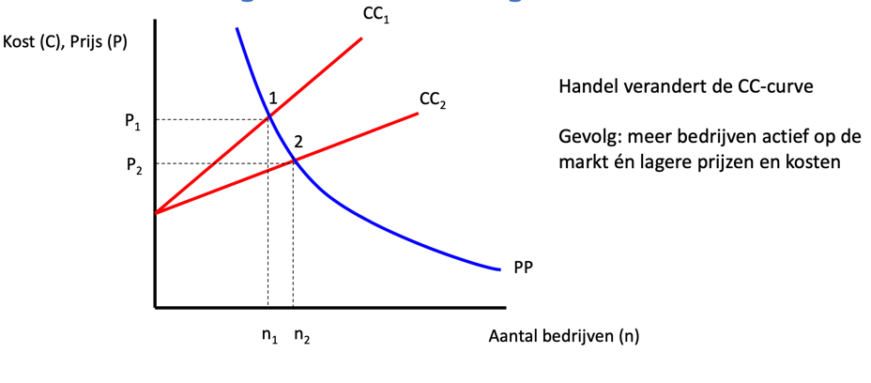
- Bepaalde goederen worden niet meer lokaal geproduceerd, maar wel geïmporteerd.
- Consumenten hebben toegang tot grotere variëteit goederen.

Model van monopolistische mededinging kan gebruikt worden om aan te tonen hoe handel leidt tot:
- Lagere gemiddelde prijzen omwille van schaalvoordelen (grotere afzetmarkt).
- Beschikbaarheid grotere variëteit goederen.
- In-en uitvoer binnen elke industrie (intra-industriële handel).
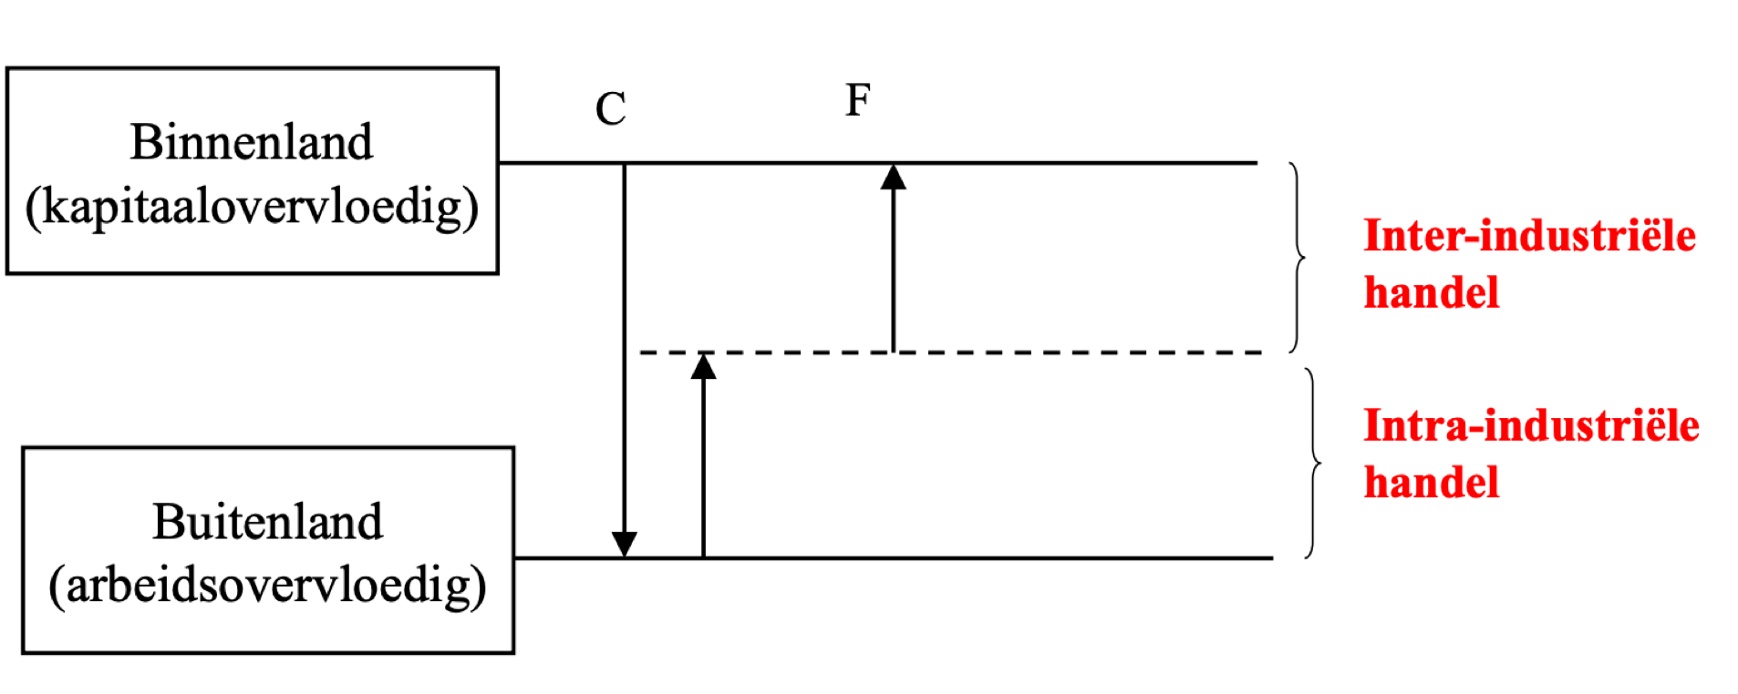

Inter-industriële handel = landen vullen elkaar aan op basis van hun comparatieve voordelen, er wordt dus handel gedreven van producten van verschillende industrieën.
Intra-industriële handel = goederen die tot dezelfde sector behoren worden verhandeld, dit reflecteert dus schaalvoordelen.
- Ongeveer 1/4e van de wereldhandel, maar zeer grote verschillen onder landen.
- Intra-industriële handel vooral zeer belangrijk tussen gelijkaardige economieën.
- Meting: Grubel-Lloyd index.
- 2 soorten:
  - Horizontale intra-industriële handel: kwaliteit en functionaliteit product heel vergelijkbaar. (vaak kleine prijsverschillen)
  - Verticale intra-industriële handel: grote kwaliteitsverschillen tussen producten. (vaak grote prijsverschillen)

Handel op bedrijfsniveau: heterogene bedrijven
Bedrijven zijn niet identiek, maar heterogeen. Op welke manier heterogeen? in hun performantie (vb. verschillende marginale kostencurves).

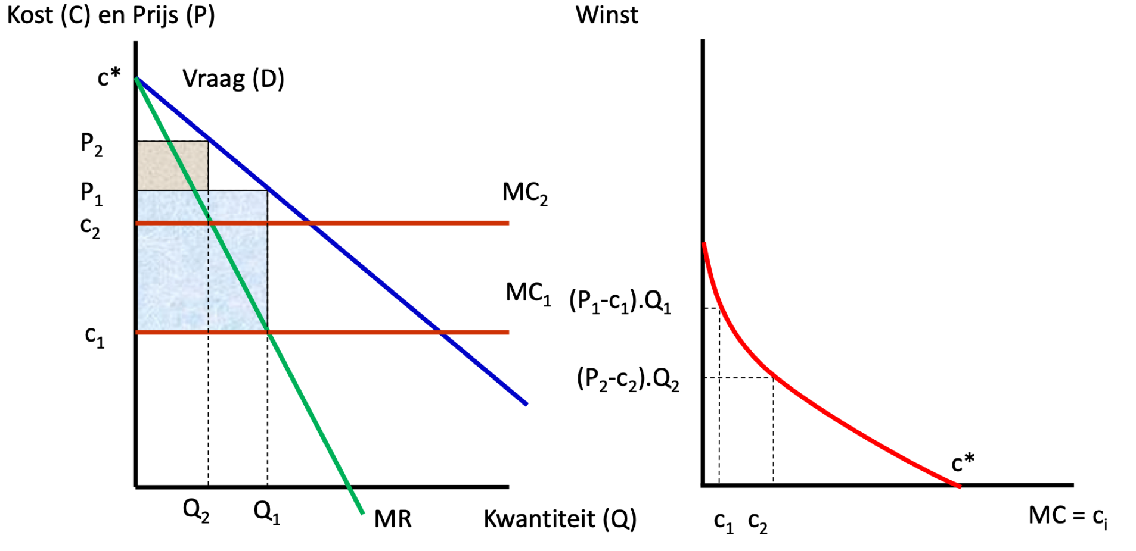
Blauwe oppervlakte: winst bedrijf 1.
Grijze oppervlakte (+ klein deeltje blauw begrensd boven MC₂ curve): winst bedrijf 2.
Het bedrijf met de laagste marginale kosten zal de grootste winst boeken.

Impact van een grotere markt
In een omgeving van heterogene bedrijven, als je kiest voor internationale handel, dan gaan er winnaars en verliezers zijn.
Winnaars: bedrijven die al sterk zijn en lage MC-curves hebben.
Verliezers: bedrijven met hogere MC-curves.

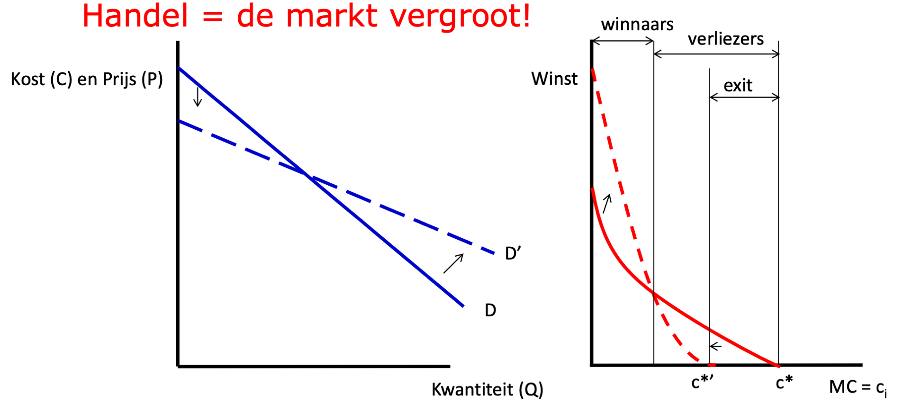
- De vraagcurve wordt vlakker.
- Maximum marginale kost waarbij bedrijven kunnen overleven daalt!
- Bedrijven met lage marginale kosten winnen.
- Bedrijven met hogere marginale kosten verliezen.
- Bedrijven met te hoge marginale kosten moeten de markt verlaten.

Handelskosten (t) en export beslissingen
Exporteren veroorzaakt typisch kosten voor bedrijven gerelateerd aan de markttoegang (“fixed cost of exporting”). Deze kosten verhogen bestaande marginale kosten.

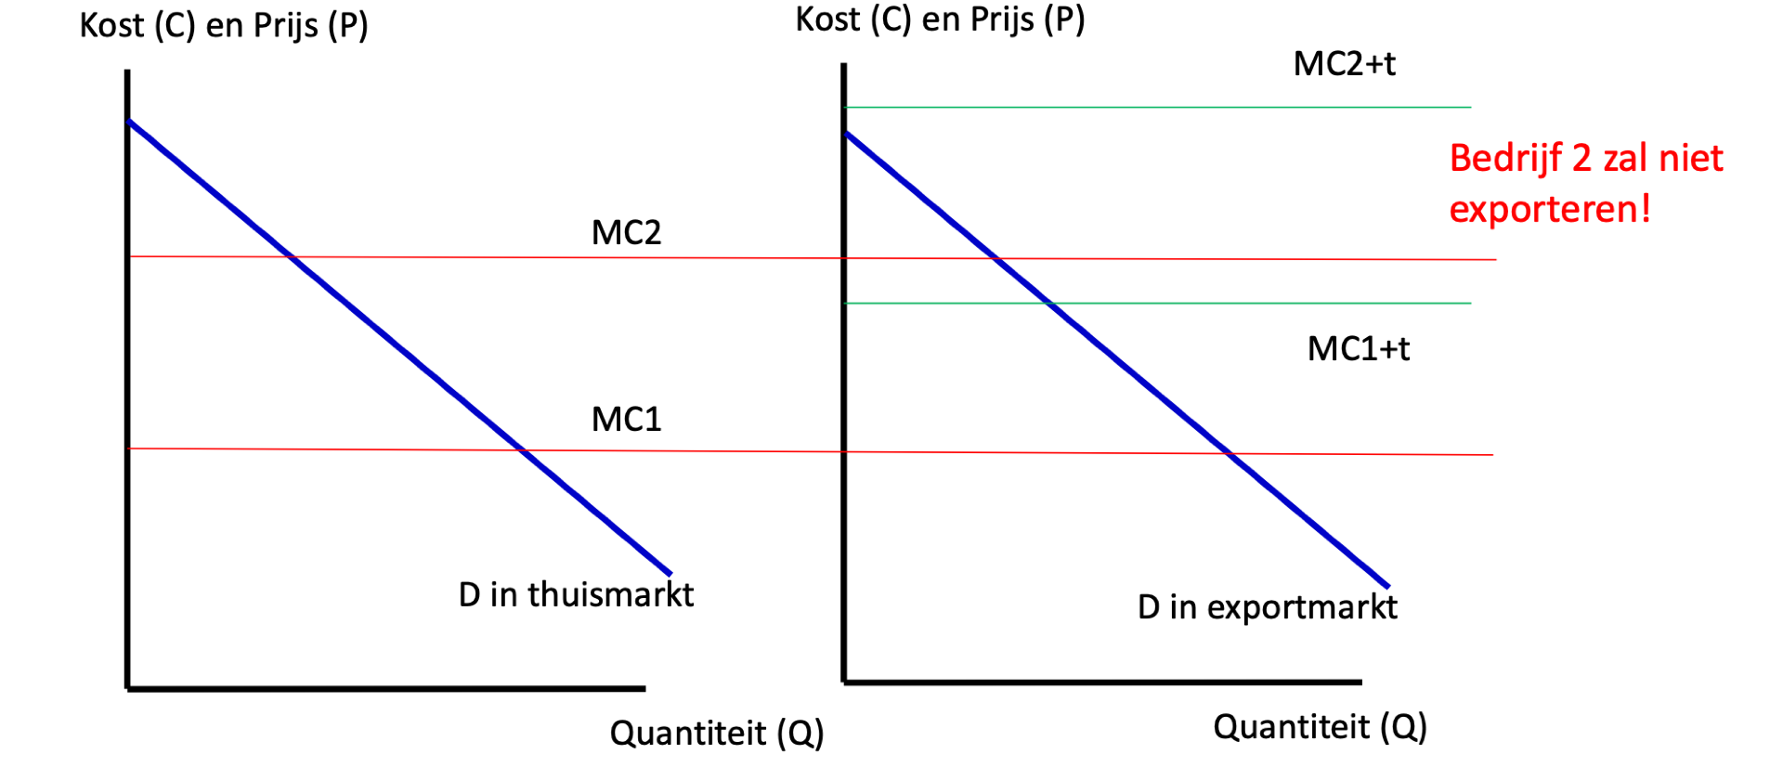
t = handelskosten / kosten gerelateerd aan markttoegang.
De som van MC2 en t is te groot voor bedrijf 2 om aan export te kunnen doen en nog rendabel te zijn.

Handelsbeleid: Instrumenten, principes en Europees Extern Handelsbeleid

Waarom handelsbeleidsinstrumenten?
- Handelspatroon of handelsbalans beïnvloeden: export promoten, import inperken (vb. handelsbeleid Trump).
- Bescherming bepaalde sectoren (infant industry argument).
- Bepaalde sectoren/producten promoten.
- Politieke motivatie.

Belangrijkste handelsbeleidsinstrumenten
- Tarieven (Douanerechten)
  - Specifiek tarief: vast bedrag per eenheid.
  - Ad valorem: percentage.
- Niet-tariffaire handelsbarrières:
  - Importquota
  - Exportbeperkingen, Vrijwillige exportbeperkingen (VERs)
  - Exportsubsidies
  - Technische barrières

Doel tarief: importprijs verhogen. Buitenlandse producten benadelen en binnenlandse producenten beschermen (importconcurrentie).

Analyse tarief klein land
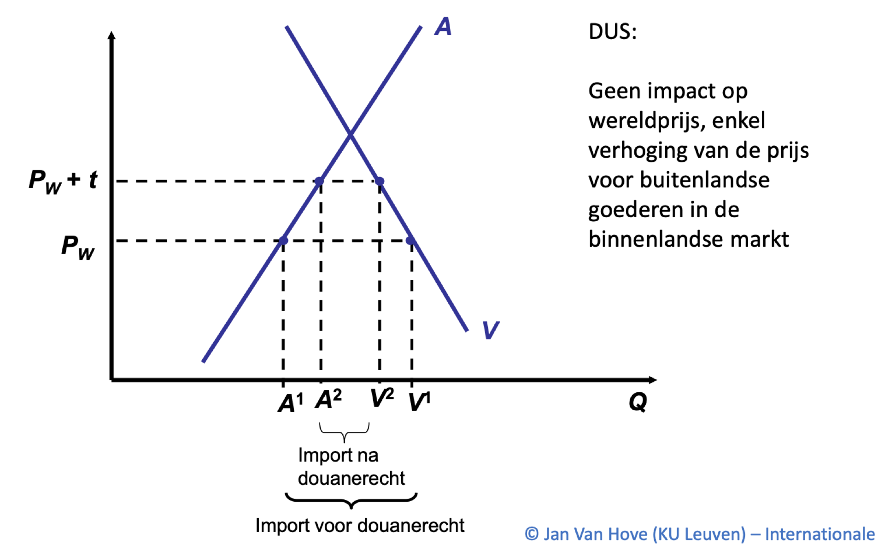
Tarieven nooit welvaartsverhogend voor een klein land!

Analyse tarief groot land
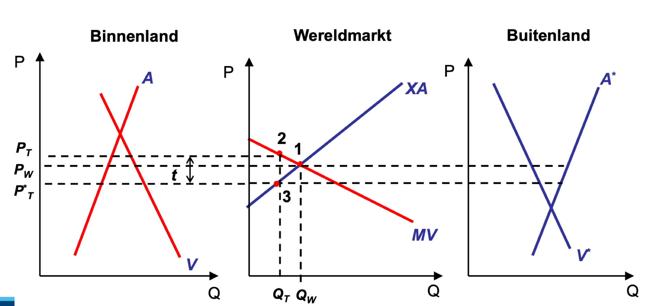

Het origineel evenwicht is waar XA en MV snijden, dus bij Q_{W} en P_{W}.
- Binnenland (groot land) zet tarief t; binnenland zodanig groot dat het effect heeft op de wereldmarkt.
- De binnenlandse prijs wordt P_{T}, de wereldprijs wordt P_{T}*. (Divergentie van prijzen tussen binnenland en wereld).
- Er volgt een prijsstijging in het binnenland en een prijsdaling in het buitenland.
- Consumenten verliezen in het importland en winnen in het exportland.
- Producenten winnen in het importland en verliezen in het exportland.
- Ontvangsten van de overheid stijgen door tariefopbrengst.
- Er is minder internationale handel Q_{T} vs Q_{W}.

Kosten-baten analyse douanerecht

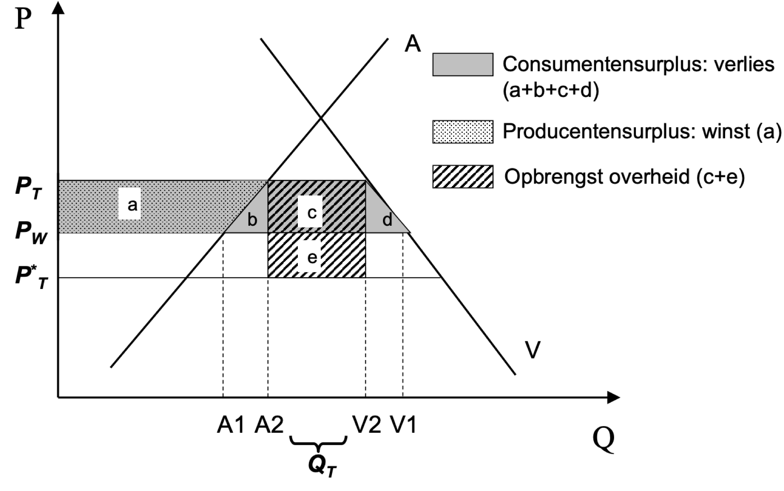
Groot land kan winst halen uit het invoeren van een tarief omdat ze zo de buitenlandse prijs omlaag duwt en er een positief ruilvoeteffect ontstaat. Dit geldt niet voor een klein land want die heeft immers nooit impact op de wereldprijs. (zie slide 21)
Exportsubsidie
Doel: Eigen exportproducten goedkoper te verkopen in het buitenland; verbetering internationale concurrentiepositie.

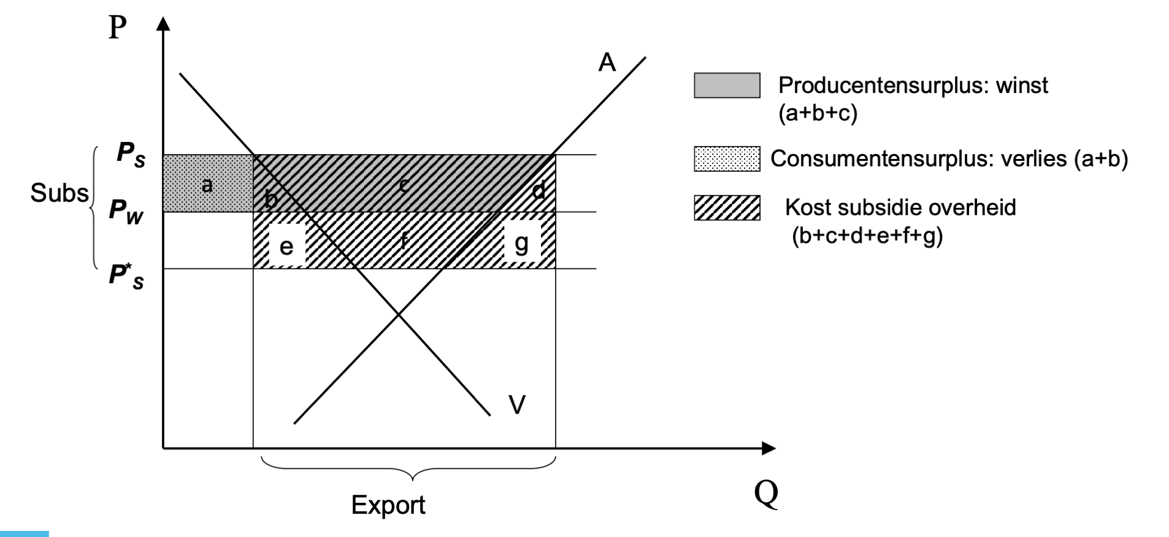

Er zal bij een exportsubsidie altijd een ruilvoetverslechtering zijn (negatief welvaartseffect).

Invoerquota
Doel: beperking geïmporteerde hoeveelheid.
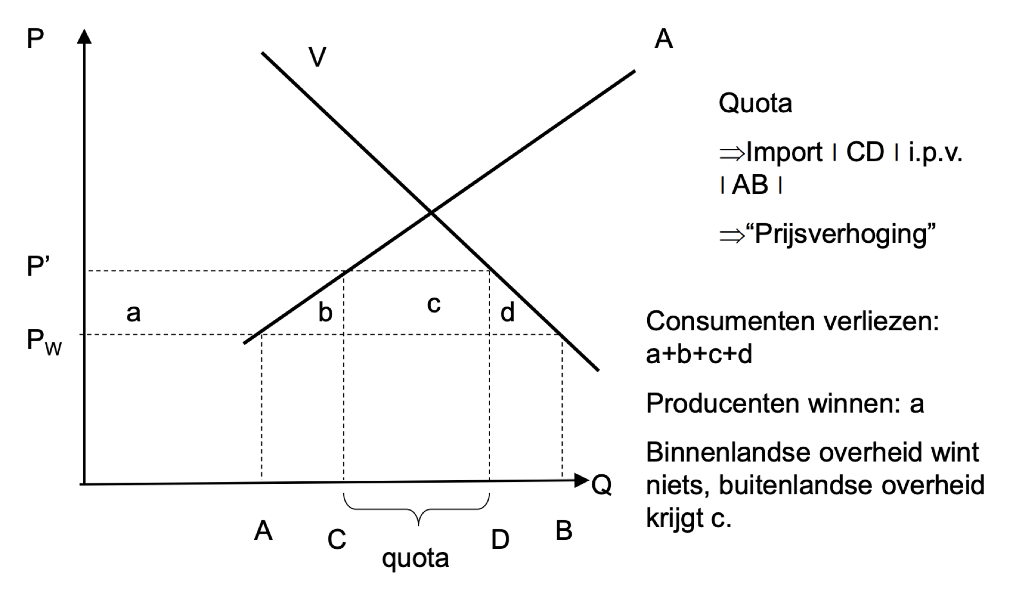
Door “kunstmatige” beperking van geïmporteerde hoeveelheid zal er een prijsstijging zijn in het binnenland.

Vrijwillige exportrestricties (VERs)
Exportquota opgelegd door exportland op vraag van importerend land om conflicten te vermijden. Heeft hetzelfde effect als invoerquota (maar, welvaartswinst voor exportland).
Vb. Japanse auto’s in de VS.

Technische handelsbarrières
- Local content requirements.
- Technische voorwaarden m.b.t. gezondheid en veiligheid.

Overzicht effecten handelsbeleid
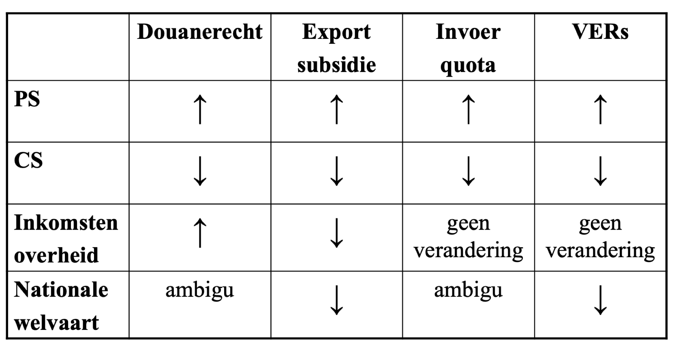

Principes van handelsbeleid

- Sinds WOII streven we naar verregaande handelsliberalisering.
- Onder impuls GATT en WTO richting multilaterale handelsliberalisering.
- Sinds 1995: terug verschuiving naar bilaterale en regionale handelsliberalisering (wereld wordt complexer).
- Gebruik handelsbeleidsinstrumenten blijft aanzienlijk ondanks algemene liberalisering.
- Recente trend: toenemend protectionisme.

Argumenten pro vrijhandel: welvaartswinst, efficiëntie door specialisatie, keuzemogelijkheden consumenten, schaalvoordelen, productiviteitswinsten, technologie-overdracht en leerfeffecten (allemaal aan bod gekomen in voorbije handeltheorieën).

Afwijking van vrijhandel:
- Voor een groot land kan tariefverhoging welvaart verbeteren (ruilvoetverbetering).
“optimaal tarief”
Tegenreacties mogelijk die welvaart terug doen afnemen.
- Second best oplossing als compensatie voor andere binnenlandse marktfalingen (vb. gebruik tariefopbrengsten omwille van falend systeem inkomensbelasting).
- Politieke economie: vb. median voter principle. (meestal irrationele handelspolitiek)
- Internationaal “prisoner’s dilemma”. (zie slide 43)

World Trade Organization (WTO), 1995
= formele organisatie gebaseerd op GATT (“General Agreement on Tariffs and Trade, 1947)
Zorgt voor:
- In essentie enige doelstelling: handelsliberalisering.
- Gebonden tarieven (= land engageert zich om tarief niet te verhogen boven zekere drempel).
- Tarifficatie (=enkel tarieven gebruiken als handels beleidsinstrumenten en omzetten andere instrumenten in tarieven).
- Niet-discriminatie: Most Favoured Nation en National Treatment principes.
- Werken in handelsrondes.
- Ook voor diensten en intellectuele eigendom (GATS en TRIPS).
MFN (“Most-Favoured-Nation” principle): elk lid is verplicht om voordelen toegekend aan één land ook te geven aan alle andere landen.
- Uitzonderingen MFN onder heel stricte voorwaarden: anti-dumping, speciale tegenmaatregelen om subsidies te neutraliseren (countervailing duties), tijdelijke noodmaatregelen ter bescherming binnenlandse industrie (safeguard).
National Treatment: Geen discriminatie tussen importproducten en gelijkaardige binnenlandse producten (geen preferentiële behandeling van binnenlandse producten).
DSM (“Dispute Settlement Mechanism”): procedure om handelsgeschillen tussen landen op te lossen (=scheidsrechter rol).

Meer recent: enorm belang van technische handelsbarrières (= aanvaarde maatregel WTO).

Europees extern handelsbeleid

Europa is een handelsregio; het zit in ons bloed. (minder in andere wereldsdelen; vb. VS)

Institutionele aspecten:
- Europese douane-unie (1968): vrijhandel tussen EU lidstaten door opheffing van formele handelsbelemmeringen en een gemeenschappelijk extern handelsbeleid. Voorloper van de Europese Commissie.
  - Vrijhandelszone: onderlinge tarieven afgeschaft, maar landen kiezen individueel buitentarieven.
  - Douane-unie: zoals vrijhandelszone, maar met gemeenschappelijk buitentarief.
- Europese eenheidsakte (1986): oprichting Europese interne markt en liberalisering van dienstensectoren (+ graduele opheffing TBTs).
- Europese Commissie: verantwoordelijk voor Europees handelsbeleid. Bepaalt gebruik van handelsbeleidsinstrumenten, proberen als hoofddoelstelling betere buitenlandse markttoegang te verschaffen voor Europese bedrijven.

Handelsbeleid omvat: handel in goederen en diensten, intellectuele eigendom, FDI, etc.

Recente tendens 1: Gebruik trade-defense instruments (TDI) (= anti-dumping, anti-subsidy duties)
- WTO heeft reeds gezorgd voor een sterke daling van tarieven.
- Tarieven hebben nog steeds de voorkeur op andere instrumenten dus WTO pleit voor gebruik van tarieven.
- Tarieven zeer relevant voor bepaalde goederen/sectoren/sub-sectoren (vb. landbouwproducten).
- EU actieve gebruiker van trade defence, in het bijzonder anti-dumping, voornamelijk tegen opkomende economieën.
  - Niet enkel EU, maar ook veel andere landen gebruiken TDIs.

Recente tendens 2: Van multilateralisme naar regionalisme
- De eengemaakte interne EU is in principe een schending van de principes van WTO omwille van onderlinge handelsakkoorden, maar de WTO laat dit toe als ze ervan verwittigd worden.
- WTO heeft zeer weinig gedaan op multilateraal vlak sinds oprichting; gelukkig laat artikel 24 van GATT toe om over te gaan naar regionalisme en bilateralisme (gemakkelijkere akkoorden om te sluiten dan multilateraal).
- EU zeer actieve speler op vlak van vrijhandelsakkoorden.
- EU blijft voorstander van multilateralisme en is voorvechter van de WTO, maar er zijn afgelopen jaren aantal struikelblokken:
  - Opkomst opkomende economieën.
  - Anti-multialterale houding VS.
  - “Singapore issues” (handel en concurrentiekracht, intellectuele eigendom, markttoegang, competitie, TBTs, etc.) maken alles heel complex.
- EU dringt hervormingen op:
  - Modernisering WTO (digitalisering, duurzaamheid, etc.).
  - Sterkere scheidsrechter rol WTO.
  - Oplossing blokkering DSM (blokkering VS onder Trump).

Recente tendens 3: Strategisch bilateralisme
Uitzonderlijk zal de EU aanzienlijk ingrijpen in sectoren omwille van hun strategisch belang.
- Vaak om Amerikaans wereldmonopolie te vermijden.
- Vb. Airbus vs Boeing: 2 dominante spelers in de civiele luchtvaartindustrie.
  - EU geeft subsidies, VS geeft defensiecontracten (protectionisme).
  - Proberen om bilaterale overeenkomsten te sluiten, maar vaak confrontatie.

Recente tendens 4: Liberalisering dienstenhandel
Europese economie sterk gericht op diensten (maar dienstenhandel blijft relatief beperkt in de wereld); EU zet sterk in op verdere liberalisering dienstenhandel.
- Binnen Europa: Europese Dienstenrichtlijn.
- Buiten Europa: via WTO en handelsakkoorden.
- EU heeft comparatief voordeel in diensten.
- Handelsbalans overschot EU in handel diensten (kan handelsbalanstekorten voor goederenhandel en handel met China bijvoorbeeld compenseren).
- Handelspartners dienten vooral in anglosaksische wereld.
- Heterogeniteit diensten binnen lidstaten (belang diensten + export buiten EU).
EU: landbouw en handel

Verdrag van Rome (1958)
= landbouw is een belangrijke economische sector + voedselbescherming belangrijk omwille van effecten oorlog.

Landbouw traditioneel belangrijk in vele EU lidstaten, maar dalend belang in moderne economie. Blijft een belangrijk onderdeel van EU begroting omdat het een zeer gevoelige sector is:
- Hoog protectionisme.
- Angst voor verlies aan werkgelegenheid en wereldwijde concurrentiekracht.
- Angst voor interne hervormingen.

Common Agricultural Policy = Gemeenschappelijk Landbouwbeleid (GLB)
- Een van de oudste gemeeschappelijke Europese beleidsdomeinen.
- Doel: creatie van een interne markt voor landbouwproducten.
  - Gemeenschappelijke concurrentieregels.
  - Verplichte coördinatie van nationaal beleid.
  - Europese marktorganisatie.
- Doelstellingen (art 33, Verdrag van Rome):
  - Hogere productiviteit door promotie technische vooruitgang en efficiënte inzet van productiefactoren.
  - Eerlijke levensstandaard voor landbouwers.
  - Stabiele markten.
  - Voldoende voedselproductie.
  - Voldoende voedseldistributie aan redelijke prijzen voor consumenten.
- Context bij sluiten Verdrag van Rome: we komen uit WO2 (veel voedseltekorten, oorlog verstoort productie).
  - Doelstelling: genoeg voedsel hebben (landbouwproductie stimuleren).
- Vroegere mechanisme (les 36:00):
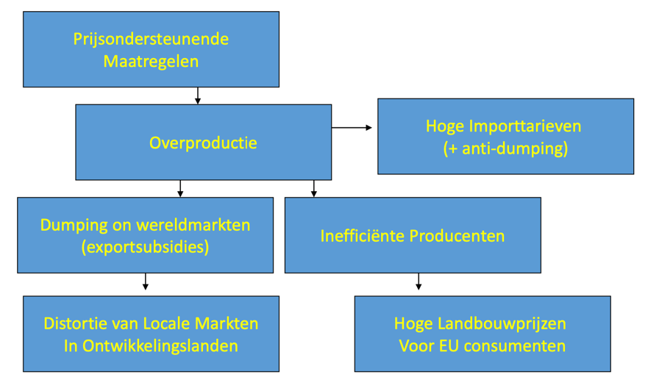
- Evaluatie:
  - Positief: inkomen landbouwers, voedselvoorziening.
  - Negatief: overproductie, dure subsidies, geen incentief tot efficiëntie of schalen, hoge prijzen EU consumenten (door inefficiëntie landbouwers), internationale distorties.
- Aanpassing CAP/GLB n.a.v. Uruguay-ronde (les 45:00):
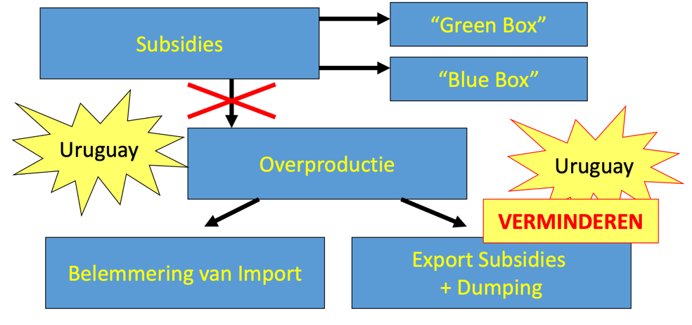
  - Subsidies mogen, maar ze mogen niet tot overproductie leiden.
  - “Verkeerslichten systeem”
    - Komt erop neer dat subsidies voor duurzame landbouw en ontwikkeling wel mag (= “Green Box” en “Blue Box” subsidies).
    - “Red Box” subsidies mogen niet meer; subsidies die leiden tot overproductie.
  - Vermindering van exportsubsidies en dumping.
  - Geen akkoord over belemmering van import.
- Recente trends in CAP/GLB:
  - Trend om van pure landbouwsteun te gaan naar ondersteuning plattelandsontwikkeling.
  - Van prijsprotectie naar directe inkomenssteun (geeft landbouwer meer inkomen zonder incentief tot overproductie).
  - Aandacht voor voedselveiligheid en kwaliteit.
  - Milieu.
  - Uit data: exportsubsidies en marktinterventies zo goed als weg; directe inkomenssteun en plattelandsontwikkeling op voorgrond.
- Opkomst EU Green Deal: terug grote hervormingen?

Van Rome tot Brexit: integratie en desintegratie van Europa

De economische eenwording van Europa

Creatie van de eengemaakte markt
Algemene doelstellingen van het 1992-project (Eenheidsakte 1986):
- Vrij verkeer van goederen.
- Vrij verkeer van diensten.
- Vrij verkeer van productiefactoren.
Concrete doelstellingen:
- Wegwerken van resterende belemmeringen (nl. TBTs: administratieve formaliteiten, local content requirements, etc.) na douane-unie.
- Liberalisering van dienstensectoren (grote uitdaging!).

Motivatie voor interne markt
Door toenemende concurrentie en een grotere markt zullen Europese bedrijven efficiënter moeten gaan werken om te overleven.
Lagere en gelijke prijzen voor Europese consumenten + betere kwaliteit.

Praktische implicaties voor ondernemingen
- Zakendoen in EU wordt gemakkelijker.
  - Gemeenschappelijke EU-spelregels.
  - Informatie via EU over resterende nationale regels (vb. BTW).

Theorie van economische integratie

Analyse 1: instellen van een MFN tarief (alternatieve voorstelling)
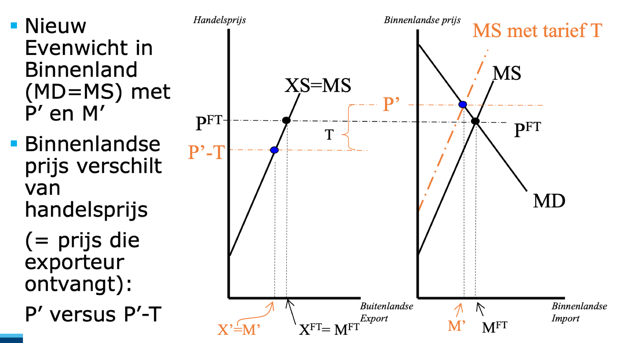
Effecten:
- Binnenlandse prijs stijgt naar P’.
- Handelsprijs daalt naar P’-T.
- Import daalt tot M’.
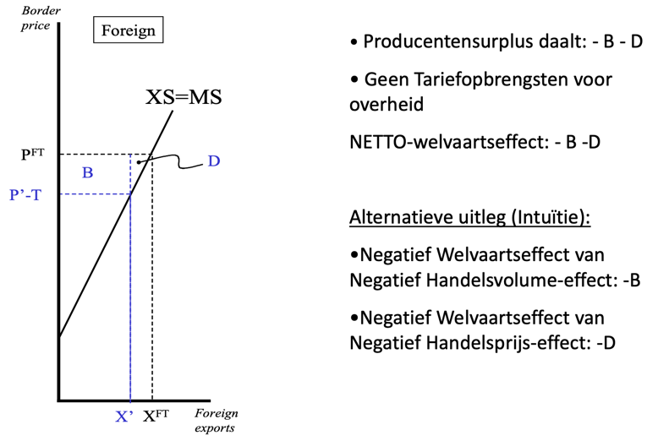
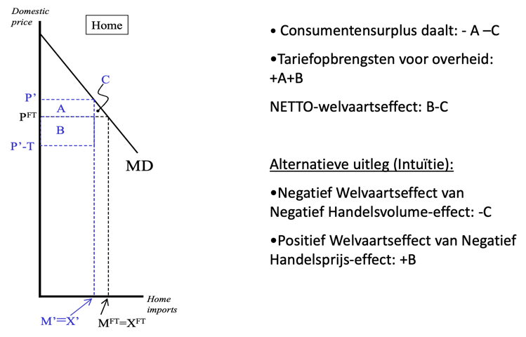
Gecombineerde welvaart MFN tarief

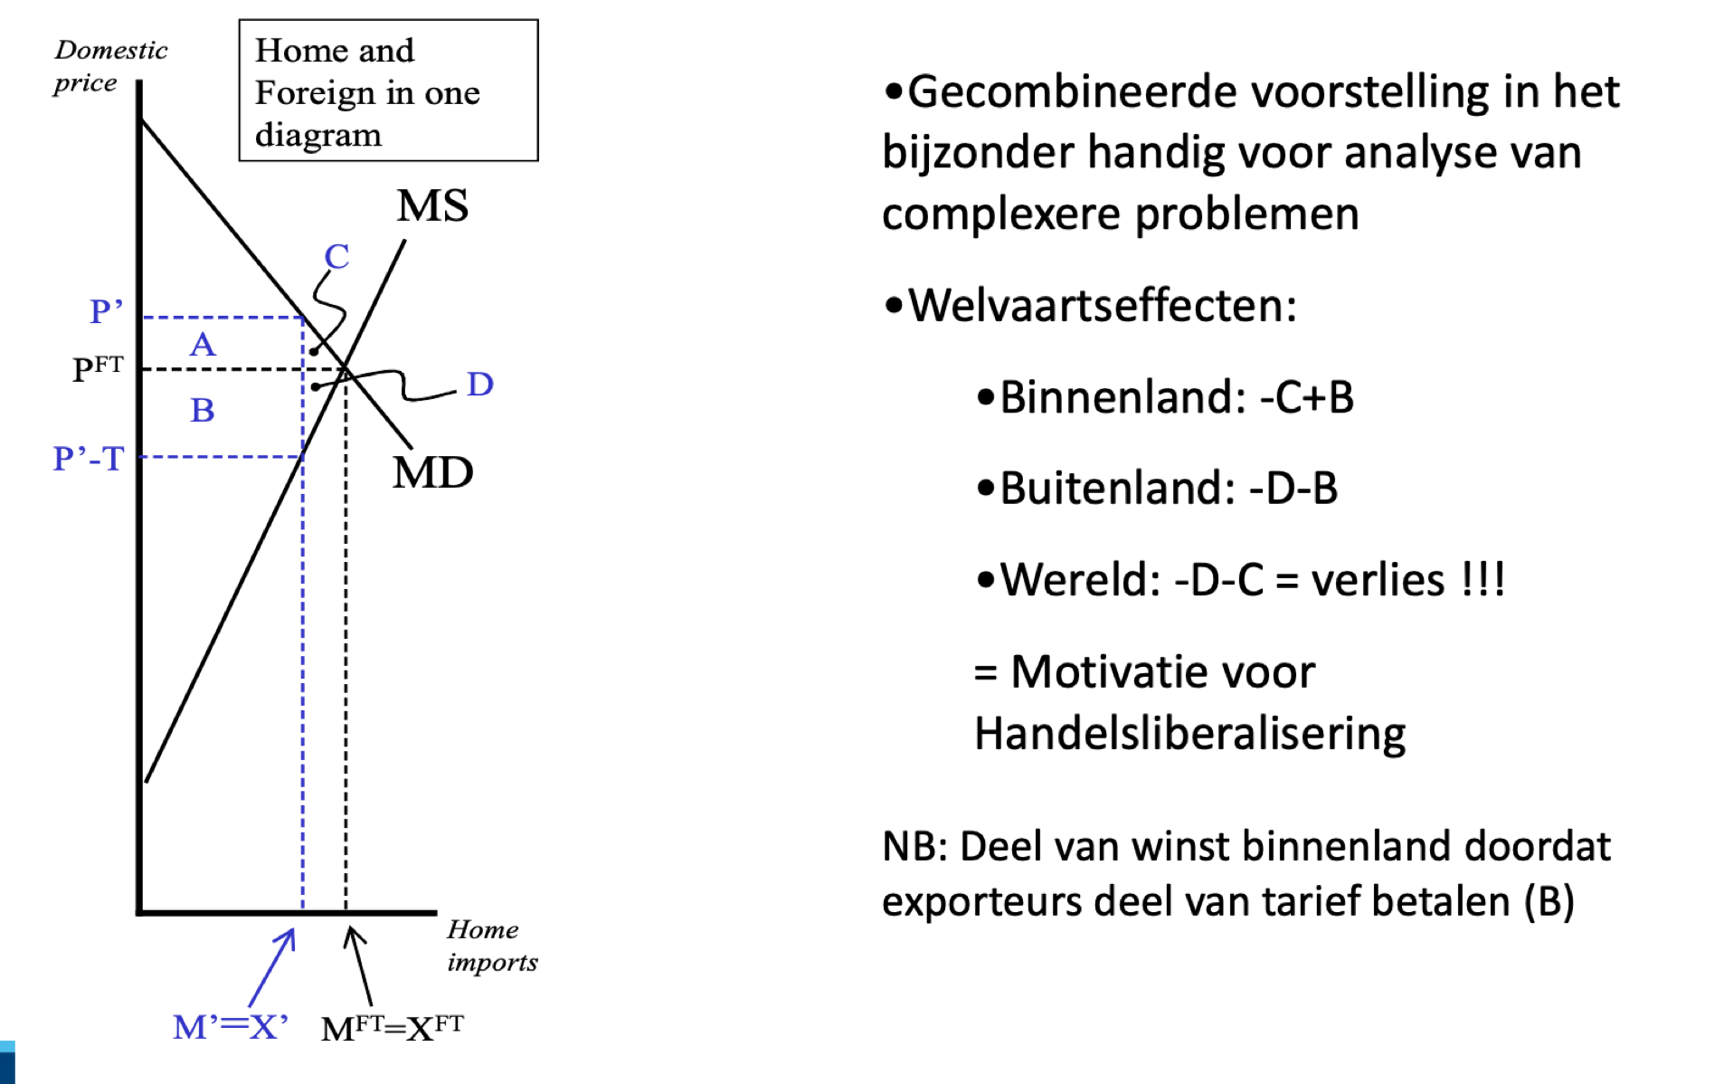

Analyse 2: preferentiële handelsliberalisering (Preferential Trade Agreement, PTA)
- In tegenstelling tot MFN is PTA wel discriminerend.
- Zorgt voor handelsliberalisering t.o.v. partnerland.
- We maken de assumptie dat het thuisland een partnerland heeft en kan handelen met rest-van-de-wereld (=”RoW”).

MFN tarief ipv PTA (symmetrisch effect):
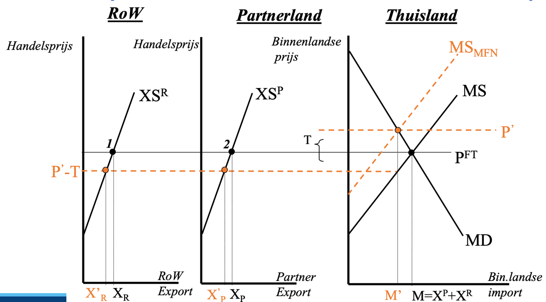

Impact PTA:

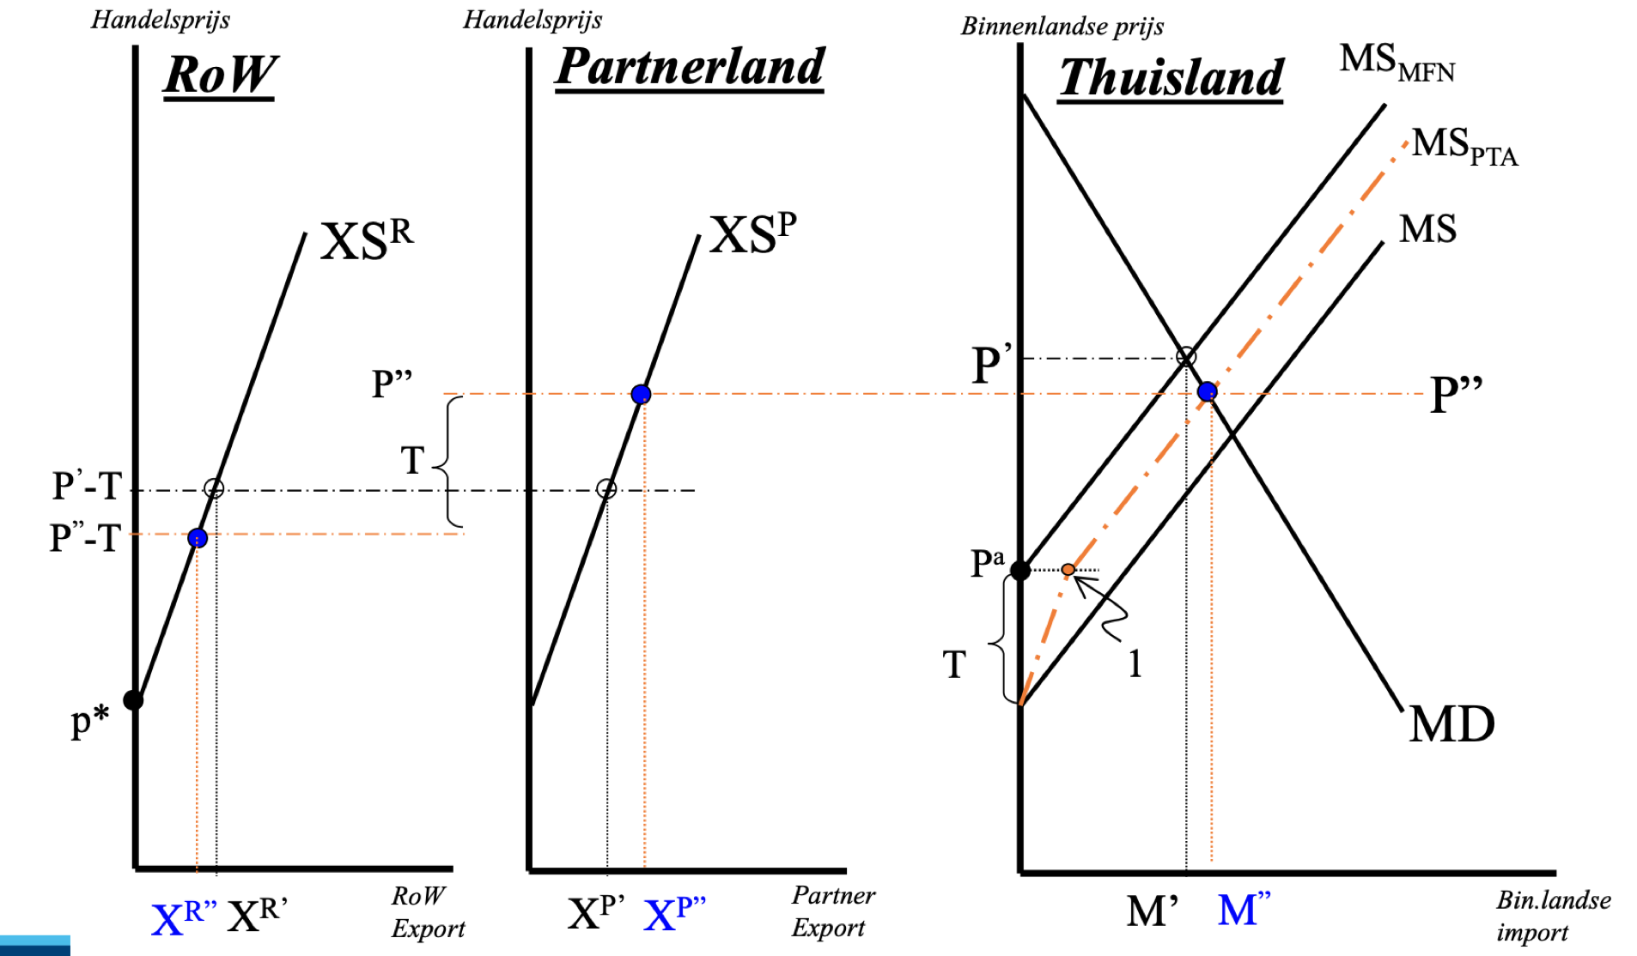

Prijsveranderingen van MFN naar PTA:
- Binnenlandse prijs daalt van P’ naar P’’.
- Handelsprijs voor partnerland stijgt van P’-T naar P’’.
- Handelsprijs voor RoW daalt van P’-T naar P’’-T.
Veranderingen handelsvolumes van MFN naar PTA:
- Partner exporteer meer dan voorheen, RoW exporteert minder.
- De stijging van de export van de partner is groter dan de daling van de export van RoW, bijgevolg zal de binnenlandse import toenemen. (afstanden X^{R}’-X^{R}’’ en X^{P}’-X^{P}’’)
Knik MS_{PTA}-curve: in RoW zou prijs met tarief negatief worden dus enkel partnerland export.
Discriminerende liberalisering: de liberalisering tussen het thuisland en het partnerland bevordert de welvaart, de discriminatie tussen het thuisland en RoW vermindert welvaart. Trade creation en Trade diversion.

Analyse 3: (opheffing) technische handelsbelemmering
TBTs creëeren een extra kost voor buitenlandse exporteurs om zich aan te passen aan binnenlandse regels.

Marktsegmentatie (les 1:37:00)
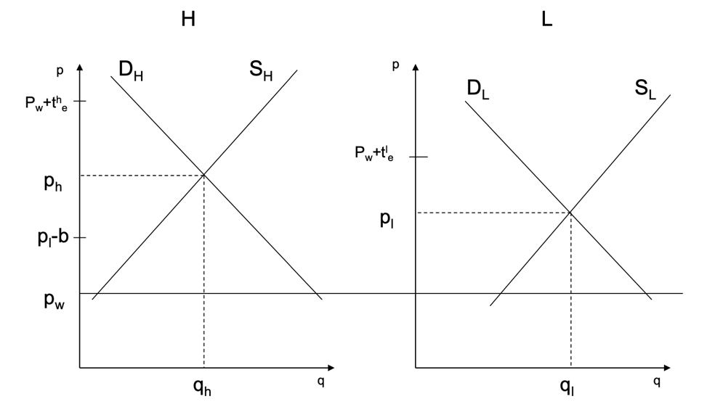
H-land: niet competitief, L-land: competitief.
Marktsegmentatie (“Home Bias”):
- Enkel productie voor eigen markt, ondanks concurrentiële verschillen.
- Geen import vanuit wereldmarkt wegens externe barrières (de tarieven in beide landen zijn te hoog; niet interessant voor wereldmarkt om daar te exporteren).
- Geen import door H vanuit L wegens interne barrières (L zal zijn producten niet in H verkopen want prijs die ze krijgen lager dan binnenlandse prijs, dus focus binnenlandse markt).
- Inefficiënte ondernemingen overleven.

Van marktsegmentatie naar marktintegratie (les 1:41:00)
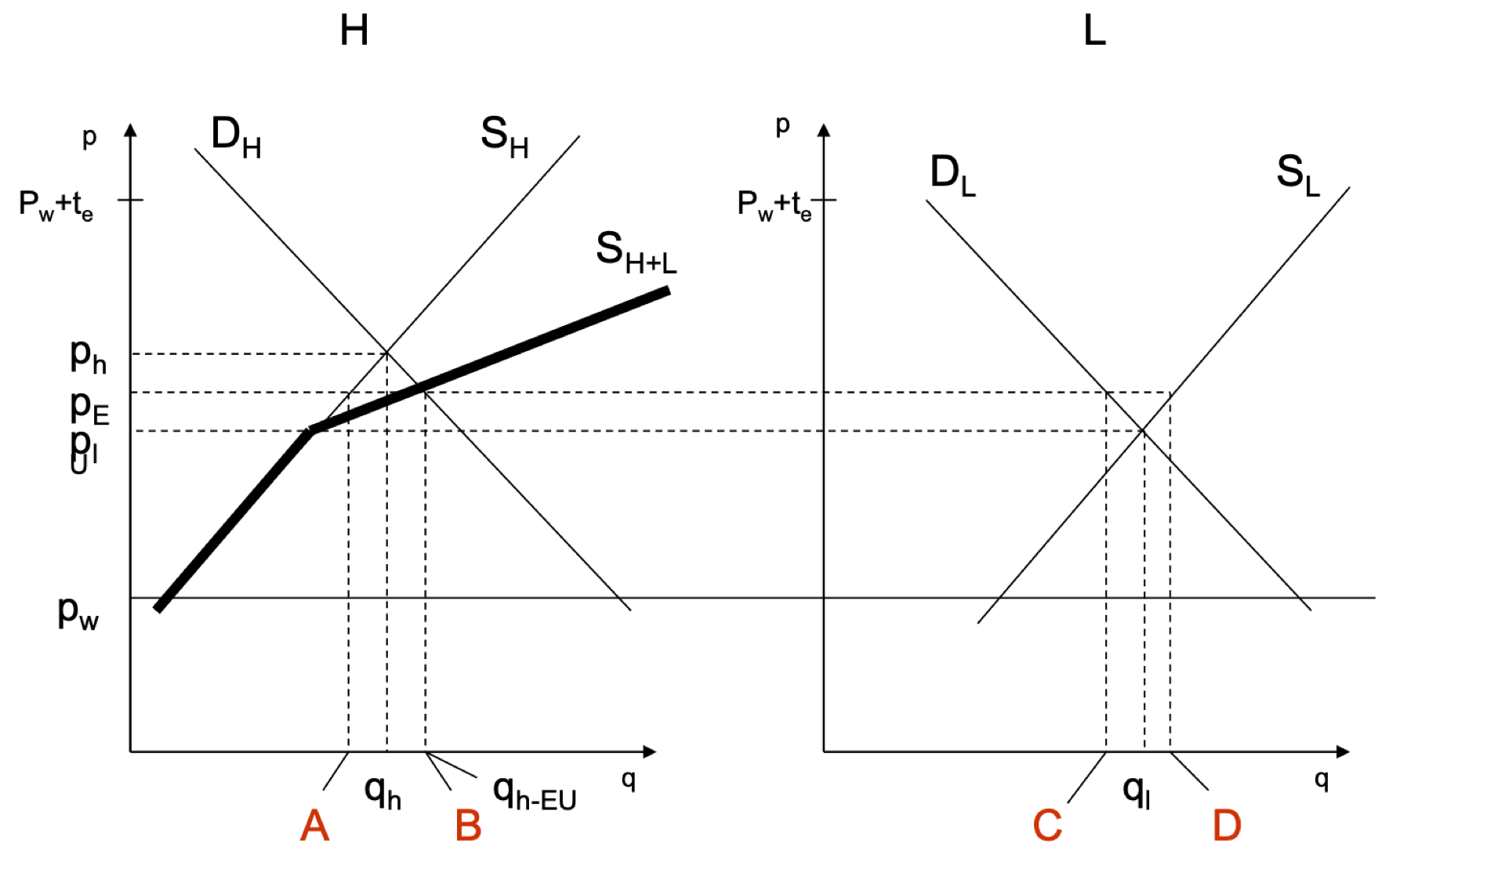
- Er is geen “Home Bias” meer binnen handelsblok, maar wel bilaterale handel (A-B, C-D).
  - H gaat nog A produceren, maar B consumeren. Dus: afstand A-B wordt geïmporteerd van L naar H.
  - Voor een prijs P_{E} heeft L een overschot, dus gaan ze C-D exporteren.
- Prijs hoger voor L, lager voor H, maar voor lidstaten prijsconvergentie: P_{E}.
- Nog steeds discriminatie tegenover al de rest.
- Winnaars:
  - Producenten van competitief land verkopen meer.
  - Consumenten van niet-competitief land betalen lagere prijs.
- Verliezers:
  - Producenten van niet-competitieve land gaan minder verkopen op thuismarkt.
  - Consumenten competitief land betalen hogere prijs.
  - Overheid verliest tariefinkomsten.

Gevolgen voor niet-lidstaten
Regionale economische integratie kan slecht zijn voor niet lidstaten: handelsafbuiging (trade diversion).
- Na afschaffing handelsbelemmering (TBT) zal het niet-competitieve land niet langer van (competitieve) wereldmarkt kopen, maar van competitieve integratiepartner.
Binnen de geïntegreerde economische zone is er handelscreatie (trade creation).
Combinatie van deze handelscreatie met lidstaten en handelsafbuiging leidt tot meer intra-EU handel.

Brexit: een handelsperspectief

Impact:
- VK verlaat EU eenheidsmarkt en douane-unie.
- De internationale handelsakkoorden gesloten door EU vervallen voor VK.
- Vrijheid van personen, goederen, diensten en kapitaal vervalt.
Gevolg voor handel:
- Belemmeringen voor handel in goederen en diensten.
- Beperkingen op grensoverschrijdende mobiliteit.

EU-UK Trade and Cooperation Agreement
Akkoord slaat op handel in goederen en diensten, maar ook op veel andere zaken zoals investeringen, concurrentiebeleid, etc. (doel: level playing field maken).
- Afspraken rond mobiliteit en energie.
- Coördinatie in sociale zekerheid voor VK en EU burgers die wonen, reizen, werken in het andere land.
Basisprincipe voor handel = geen tarieven of quota! (onder ‘rules of origin’ voorwaarde)
Handel in diensten:
- Grotere openheid dan GATS, maar absoluut recht om diensten aan te bieden vervalt.
- “Host country principle” = VK dienstenaanbieders moeten voldoen aan de regels van de EU-lidstaat waar een dienst wordt aangeboden.
- “Passporting right” voor aanbieden financiële diensten vervalt.

Belangrijke inzichten
- Regulatory divergence zou een probleem kunnen worden.
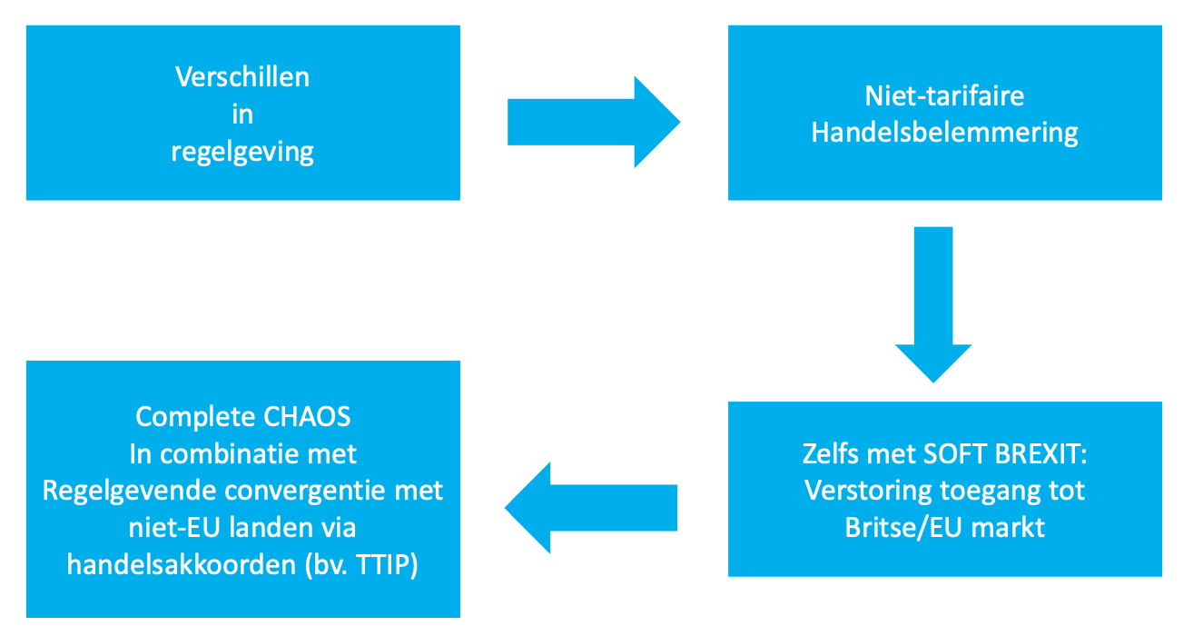
- Brexit zorgde voor volatiliteit in de handel tussen VK en EU: wisselkoerseffect, logistieke factoren, emotionele factoren.
- Wederzijdse handel kwam onder druk door nieuwe handelsbelemmeringen en niet-tarifaire maatregelen.
- Dienstenhandel compenseert deels de goederenhandel in de handelsbalans.
- VK heeft wel degelijk sterke handelsbanden buiten de EU (in vergelijking met andere EU lidstaten). (De huidige aanpak heeft betrekking tot handelsakkoorden met Japan, VS, Australië en Nieuw-Zeeland)

Handel en Klimaat/Milieu: verzoening mogelijk?

Stimuleren van handel
WTO stelt dat stimuleren van vrijhandel het klimaat ten goede komt:
- Handel leidt tot welvaart en dus ook tot meer milieubewustzijn.
- Handel zorgt voor innovatie van milieuvriendelijke technologieën.
Tegenargument:
- Handel veroorzaakt transport.
- Toenemende wereldproductie weegt op milieu.

Dunne lijn van “lokale consumptie”
Lokale productie wordt als synoniem aanzien voor duurzame productie, want minder transportkosten.
Kan neigen naar protectionistisch denken.
Dunne lijn tussen “lokale consumptie” en dingens zoals “America First”.

Economisch perspectief op milieukosten door handel
Finale prijs moet weerspiegeling zijn van alle, positieve en negatieve, externaliteiten (milieukosten moeten dus correct verrekend worden in prijzen).
Marktfaling, dus nood aan regulering.
Probleem: regulering benadeeld concurrentiekracht.
Oplossing: internationale, multilaterale regulering.

WTO en milieubescherming
- Geen specifiek akkoord met milieubescherming maar wel opgenomen in oprichtingsakte als basisprincipe.
- “Doha Agenda” = specifieke aandacht voor milieu (weinig vooruitgang).
- Landen mogen handelsgerelateerde milieubeschermende maatregelen nemen, maar mogen niet botsen met WTO-principes (verdoken protectionisme vermijden).
  - Fundamentele WTO-principes: non-discriminatie, transparantie en voorspelbaarheid.

OESO-onderzoek rond handel en klimaat
Klimaatverandering zal een grote impact hebben op internationale handel (distorties):
- Directe impact: infrastructuur en transportroutes kunnen beschadigd geraken.
Vb. Lage waterstand van de Rijn in 2018 waardoor Duitse industrie stilgevallen.
- Indirecte impact: verandering in beschikbare productiefactoren en productiemogelijkheden.
Er zijn grote regionale en sectorale verschillen.

Europese emissiehandel
European Emissions Trading System (ETS): Verhandelsysteem van emissierechten (“cap and trade”) die bedrijven onderling kunnen kopen en verkopen.
Doel: internationale samenwerking voor internationaal handelsmechanisme.

European Green Deal
- Centrale beleidsas voor Europese Commissie.
- Vergroening van EU staat hoog op de relance-agenda.
- Groene agenda dringt door in EU handelsbeleid.

Globalisering: speelbal in een turbulente wereld

Opkomst en dominantie van de Chinese Draak

Pas vanaf jaren 90 zien we China op de internationale markten. Rond de eeuwwisseling treden ze toe tot de WTO.

Zwaartepunt van de wereldhandel verschuift naar nieuwe spelers (zoals bvb. BRICS-landen, onder anderen), met China op voorgrond (bijna grootste importeur en exporteur ter wereld).
- Velen hebben verkeerd beeld: China is niet enkel exporteur, maar ook enorme importeur (bieden dus ook opportuniteiten aan anderen).

EU-China handelsrelatie:
- Sterk groeiend in twee richtingen, maar een structureel onevenwicht.
- China uitgegroeid tot uiterst belangrijk handelpartner (slide 9).
- Economische relaties van Europese landen met China zijn heel uiteenlopend.

China drijft al veel handel, maar nog veel ruimte om te groeien in trade openness (export als % BBP). recente opkomst is slechts het begin van een lang proces.

Handel en economische ontwikkeling
- Export is voor vele opkomende economieën instrument geweest voor economische ontwikkeling.
  - Maar elk ontwikkelingsverhaal is een verhaal op zich:
    - China: handel van goederen essentieel.
    - Indië: belang van technologie en diensten.
    - Brazilië: grondstoffen en landbouw.
    - Rusland: quasi uitsluitend grondstoffen (gas en olie).
- Relatie handel-economische groei: algemeen aanvaard dat handel (en dus voornamelijk export) een positieve invloed uitoefent uit op economische groei.
  - Kanalen waarlangs dit gebeurt niet eenvoudig.
  - BBP beweert dat export een positieve impact heeft en import een negatieve impact.
    - Te simplistisch: import nodig voor export (moeilijk voor ontwikkelingslanden om een positief handelsbalans te realiseren).
    - Dynamische effecten zoals kennisoverdracht en leereffecten van import niet te onderschatten.
    - China een van weinige ontwikkelingslanden die nooit fout heeft gemaakt van veel exporteren en weinig importeren.

2 soorten handelsbeleid
Importsubstitutie= tijdelijk protectionisme om zo binnenlandse industrie te beschermen.
- Argumenten:
  - Door afschermen van concurrentie is het mogelijk om industrialisatie tot stand te brengen (Infant Industry Argument). Zodra industrie opgebouwd, terug deelnemen aan internationale handel.
  - Correctie voor marktfaling binnen land (imperfecte kapitaalmarkten, etc.)
- Problemen:
  - Moeilijk om comparatief voordeel te creëren.
  - Tarief zorgt voor daling van import, maar ook export omdat middelen worden weggetrokken uit exportsector.
- Waarom toch toegepast? Industrialisering als noodzakelijk beschouwd voor groei, belangengroepen, ongeloof dat handel kansen biedt, etc. (politieke/ideologische redenen).
- Verklaring voor faling importsubstitutie:
- Handelsbeleid is geen oplossing voor fundamentele problemen (imperfecte kapitaalmarkten, slechte institutions, etc.).
- Protectionisme zorgt voor kunstmatige bescherming van inefficiënte producenten.
Om comparatieve voordelen te ontwikkelen moet je direct de onderliggende problemen aanpakken.
- Geen contact met buitenlandse innovatie.
- Geen incentief tot schaalverbeteringen en geen push van int. concurrentie.
- Geen of weinig aandacht voor buitenlandse markt: groei door export.

Exportpromotie – Exportgeoriënteerde groei = door handelsbeleid internationale concurrentiekracht (en dus export) aanmoedigen.
- Vrijhandel wordt als instrument gebruikt.
- Belang van gericht industrieel beleid.
- Handelsbeleid belangrijk, maar is slechts onderdeel van ruimere beleidsmix.
- Vragen over causaliteit: handel door groei of groei door handel?
- Voorbeelden: Aziatisch wonder 4 tijgers (HK, Taiwan, Z-K en Singapore) en later China.

China (“Fabriek van de wereld”)
Groeirecept: productie van gestandaardiseerde industriële producten op basis van goedkope binnenlandse arbeid, geïmporteerde energie + grondstoffen + intermediaire producten en gebruik westerse technologie via FDI. Belang van export EN import.

Eerst: handel volgens comparatieve voordelen (door goedkope arbeidskrachten en opbouwen grote schaalvoordelen).
Geleidelijk: meer intra-industriële handel (er wordt dus meer handel gedreven binnen dezelfde sectoren, maar er zijn nog sterke kwaliteitsverschillen). (slides 32-34)

“Climbing up the ladder”
China gaat meer concurreren met westerse bedrijven waardoor het belang van intra-industriële handel zal toenemen en China concurrentie zal bieden binnen zelfde kwaliteitssegmenten.

Nieuw Chinees handelsbeleid
Focus verschuift naar:
- Binnenlandse markt.
- Dienstensectoren.
- Industriële sectoren met hogere toegevoegde waarde (“Made in China 2025” strategie).
  - Belang van technologie en kennis neemt toe.
  - Toenemende concurrentie met westerse bedrijven (importconcurrentie én concurrentie op wereldmarkt).
Dit transitieproces van standaard industriële speler tot high-tech speler kost echter heel veel geld, wat leidt tot hoge schuldenopbouw (van overheid en overheidsbedrijven): een groot risico in de wereldeconomie.

China en Europa
“Belt and Road Initiative” = verzamelnaam voor initiatieven die door de overheid gefinancierd worden om logistieke netwerken aan te leggen en economische invloedssfeer uit te breiden (naar buurlanden maar ook Europa).

Directe investeringen:
- Overnames van Europese bedrijven.
- Inward en outward FDI/investeringen zijn sterk toegenomen (met EU), maar nog relatief klein t.o.v. andere investeringspartners. Bijna even veel in als uit.
- China richt zich vooral op de grote Europese landen.
- Recent daling Chinese investeringen.
  - Europa gaat op rem staan; reeds fout gemaakt om kennis en technologie met China te delen via FDI naar China. Willen fout niet terug maken met FDI van China in EU.

Toekomst
- Belang van opkomende economieën zal enkel toenemen.
- EU en China kunnen sterke partners zijn maar hun belangen zullen meer en meer botsen.
- Blijven investeren in Europese concurrentiekracht essentieel.

Verloop en gevolgen van de Amerikaans-Chinese handelsoorlog

Trump’s Mission Impossible: Amerikaanse handelsbalanstekort terugdringen.
- Heel groot tekort: voornamelijk met China en EU. (slide 47)

Part 1 - prelude: staal en aluminium
Hogere tarieven op import van staal en aluminium (om binnenlandse producten te ondersteunen) op basis van het argument van nationale veiligheid.
- Gevaar: afhankelijkheid van buitenlandse producenten voor staal en aluminium (belangrijk voor auto’s, machines, wapens).
- Volgens WTO mag je nationale veiligheid inroepen voor protectionistische maatregelen.
- Beperkte impact:
  - Canada vooral geraakt; grootste exporteur naar VS (vaak VS bedrijven in Canada).
  - Deze sectoren zijn gewend aan protectionisme.
  - EU amper geraakt omwille van hoge kwaliteit.
  - Beperkte tegenmaatregelen: EU schrik dat VS zich op hen richt (ook groot handelsbalans tekort).
Part 2: Trade War / Trade Conflict
Beide landen gingen om de beurt tarieven op de ander zijn producten instellen; actie-tegenreactie.
Zoektocht naar oplossing:
- Phase 1 Trade Deal: verlaging van US tarieven in ruil voor Chinese toegiften (afname 200 miljard aan Amerikaanse producten, toegevingen inzake IP, financiële sector openstellen window-dressing).

Impact US-China handelsoorlog:
- Kleine inkrimping US handelsbalanstekort.
- Slechtere vooruitzichten voor wereldhandel.
- Kleine groeivertraging in Chinese economie.
  - Door stimulus van Chinese overheid zal de Chinese economie op korte termijn niet veel pijn ervaren, maar op lange termijn zal de schuldenopbouw wel een probleem kunnen veroorzaken.
- Sterke verslechtering wereldwijd economisch sentiment (maar terug verbetering na Phase 1 Trade Deal).
- Escalatie naar Europa was een risico gedurende het conflict.
  - Deal tussen VS en EU (Juncker-Trump).
- Er waren indirecte effecten tegenover Europa: zo daalde de vraag naar Europese machines en auto’s.

Amerika heeft in feite eenzijdig beleid gevoerd (=beperking import). Hadden beter alternatief beleid gevoerd (=export stimuleren).
- Dit is de structurele oplossing.
- Stimuleren van innovatie, schalen, investeringen, etc.

Vaccin Oorlog (2021)

- Symbolisch voor tijdsgeest: vrijhandel werd opgeofferd voor andere beleidsdoelstellingen (bescherming eigen bevolking, economie, etc.).
- Probleem voor EU: geloofwaardigheid als pro-vrijhandelsnatie stond op het spel.
- Formele exportrestricties leiden tot onderbrekingen in supply chains.
- De vaccin-oorlog dreigde een handels-wereldoorlog te worden.

Supply chain crisis

- Global Value Chains: linken tussen landen zijn zeer extreem. Internationale connecties zijn nu eenmaal essentieel voor wereldhandel, maar door de grote hoeveelheid aan linken, zal elke “doorgeknipte” link leiden tot een escalatie.
- Concentratierisico van bepaalde producten in bepaalde landen: als een van deze landen het moeilijk heeft stort heel supply chain in (vb. semiconductors Taiwan).
- Kleine open economieën zoals Nederland en België enorm verweven in netwerk; bij schok dus grote gevolgen voor die landen.
- Ook enorme stijgingen in transportkosten, nog verder versterkt door energiecrisis.
- Handel is heel “resilient”; ondanks Covid, supply chain crisis en energiecrisis blijft handel het goed doen.

Energiecrisis

- Groot onderdeel van economische en handel “slump” in 2022.
- Grondstoffenprijzen bewegen grotendeels samen.
- Handel kan schokken goed absorberen, “resilience”.
- Energiecrisis en oorlog aanzet voor voedselcrisis (Oekraïne grote leverancier van voedsel + voedselindustrie is heel energie-intensief).

Reglobalization
Vrijhandel onder druk, maar globalisering vecht terug. Simulaties tonen dat vrijhandel wereldwijd meeste welvaart oplevert (= aanzet tot reglobalization).

(zie conclusie slide 85)

Deel 2: Internationale macro-economie
Economische groei en conjunctuur

Concepten rond economische groei
Herhaling, zie slides.

Recente evidentie rond economische groei in de wereldeconomie

IMF rapport april 2023
Voorspelling grote terugval economische activiteit in ontwikkelde economieën.
Voorspelling “flat growth” in ontwikkelende economieën (maar groei ook veel hoger dan in ontwikkelde landen).
(zie verder slides 19-27)

Recente groei-evoluties in de wereld
- Na GFC in 2008 enkele mooie groeijaren voor de wereldeconomie (herstelperiode).
- In 2019 algemene groeivertraging (“synchronized growth slowdown”), grotendeels toe te schrijven aan US-China trade war, Brexit, en technologische + ecologische uitdagingen.
- Harde symmetrische schok in 2020: corona. Impact op iedereen, maar substantiële verschillen tussen landen.
- Algemene inhaalbeweging/groeiconvergentie in opkomende economieën.
- “Rocky recovery” door oorlog Oekraïne, energiecrisis, inflatie-opstoot en financiële sector onzekerheid.
- In vergelijking met VS groeide EU economie groeide veel zwakker in afgelopen jaren, die zwakte zet zich voort na coronacrisis.
- Japan al decennia-lang lage groei.
- Huidige risicofactoren voor groei:
  - Geopolitieke conflicten.
  - Geen zachte landing in China (kredietgroei, zeepbelvorming in vastgoed, instabiliteit financiële sector), mogelijke globale implicaties.
  - Lage productiviteitsgroei.
  - Inkomensongelijkheid.
  - Vergrijzing.
  - Toenemend protectionisme.
  - Inflatie en monetair beleid.
  - Ecologische disrupties.

Analyse van economische groei
Lange termijn: economische ontwikkeling (structurele factoren, determinanten van groei).
- Beschikbaarheid productiefactoren.
- Productiviteit in gebruik productiefactoren.
- Ondernemerschap.
- Economisch beleid.
- Omgevingsfactoren.
Korte termijn: Conjunctuurcyclus
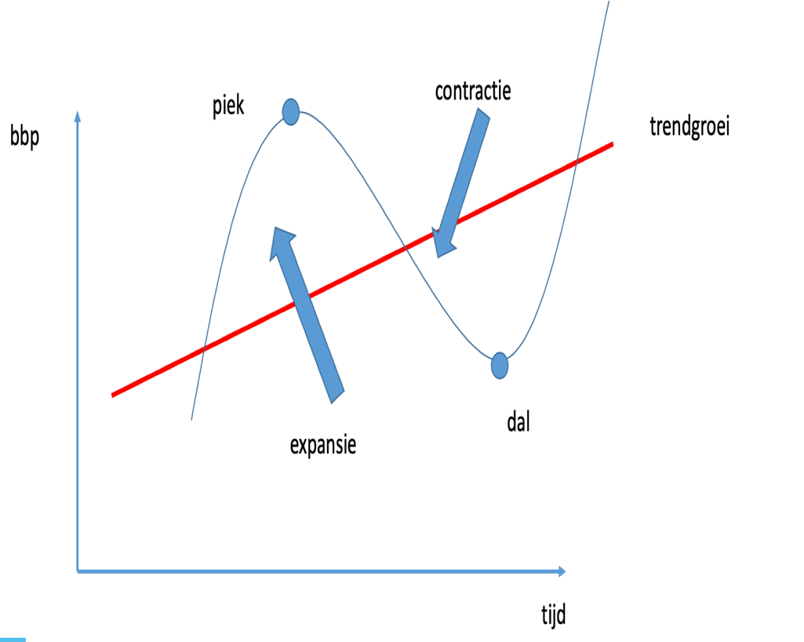
Expansiefase (van dal tot piek):
- Versnelling in economische groei.
- Toenemende jobcreatie en daling werkloosheid.
- Herstel = periode tussen dal en trendgroei.
- Expansie = periode tussen trendgroei en piek.
Contractiefase (van piek tot dal):
- Vertraging in economische groei.
- Sputterende arbeidsmarkten, investeringen, productie, export,...
- Groeivertraging = periode tussen piek en trendgroei.
- Recessie = periode tussen trendgroei en dal.

Hoe conjunctuur voorspellen?
- Vooruitlopende conjunctuurindicatoren: vertrouwens- en sentimentindicatoren.
  - Meestal gebaseerd op hoge frequentie data (dus op heel regelmatige basis gemeten).
  - Niet gebaseerd op werkelijke gebeurtenissen, maar enquêtes.
- Industriële productie.
  - Deze indicator wel werkelijk waarneembaar en meetbaar.
- Autoregristraties.
  - Deze indicator wel werkelijk waarneembaar en meetbaar.

Groei Componenten (BBP = C + I + G + X – M)
1. VS:
- Consumptie is heel belangrijk.
- Investeringen zijn vaak drijvende kracht.
- Netto-export heeft meestal negatieve bijdrage.
2. EU:
- Groeicomponenten meer gedifferentieerd dan bij VS.
- Stabiele bijdrage van consumptie en investeringen.
- Netto-export vaker positieve bijdrage.
3. China:
- Investeringen voor vele jaren reeds groeimotor (binnenlandse en buitenlandse).
- Consumptie wordt relatief belangrijker.
- Netto-export is nooit een sterke groeicomponent (veel export én import).

Van financiële crisis over schuldencrisis tot coronacrisis in Europa

Van wereldcrisis naar Europese crisis
Fase 1:
- De US subprime crisis beïnvloedt de hele wereld.
- In EU: vastgoed- en bankencrisis.
- Aanzienlijk overheidsingrijpen door lidstaten om “bank runs” te voorkomen.
- Meeste banken gered maar enorme overheidstekorten en schulden.
Fase 2:
- Hoge overheidstekorten en overheidsschulden zijn de oorzaak voor speculatie op financiële markten tegen “zwakke” EU lidstaten (banken vragen hogere en hogere rente aan zwakke landen voor financiering/herfinanciering schulden).
Basiseigenschap financiële markten: speculanten reageren tegen landen/overheden die zwakker presteren (= marktdiscipline, “efficient markets hypothesis”).
- LT-interestvoeten stijgen naar onhoudbare niveaus in zwakke lidstaten (slide 55).
- Overheidstekorten en overheidsschulden stijgen nog meer (rente-sneeuwbal).
- Sommige lidstaten moeten een beroep doen op financiële steun door EU en IMF.
Voor EU een “double-dip crisis”.
Aanzienlijke verschillen tussen EU-lidstaten: Duitsland algemene groeimotor, Frankrijk loopt achterop maar haalt in onder Macron, België + Nederland herstellen snel, Zuid-Europese landen (Spanje, Italië, Griekenland, Portugal) lopen achterop. asymmetrisch herstel!
(zie nog slide 53)

Europese aanpak crisis
Stap 1: Banken redden (door nationale overheden voornamelijk).
Stap 2: Overheden redden (door de Europese Commissie).
- European Financial Stability Facility (EFSF).
= tijdelijke financiële steun aan zwakkere EU lidstaten.
Europa gaat in feite geld lenen op financiële markten (alle Eurozone staten stellen zich garant voor terugbetaling).
- European Stability Mechanism (ESM).
= permanent reddingsmechanisme dat sterk gericht is op versterking financiële sector met mogelijkheid tot 700 miljard aan steun

Europese Centrale Bank (ECB):
- Extreem lage interestvoeten (economisch herstel proberen te stimuleren).
- Quantitative Easing: ECB gaat massaal overheidsobligaties opkopen.
  - Doel: massale liquiditeit verschaffen aan Europese economie + lange-termijn interestvoeten laag houden.
- LT-financiering voor financiële sector.

Oprichting Bankenunie:
- Link tussen bankencrisis en crisis in overheidsfinanciën doorbreken (vicieuze cirkel, zie hieronder).
- Europese regels waaraan banken zich moeten houden:
  - “Single Supervisory Mechanism” = supervisie door ECB.
  - “Single Resolution Mechanism” = regels om crisis op te vangen.
- Bescherming Europese spaarders.
- In ontwikkeling: European Capital Markets Union.

Meer Europese controle op lidstaten (Fiscal Compact):
- Verdrag voor Stabiliteit, Coördinatie en Governance in EMU.
= sterke focus op preventie van crisissen.

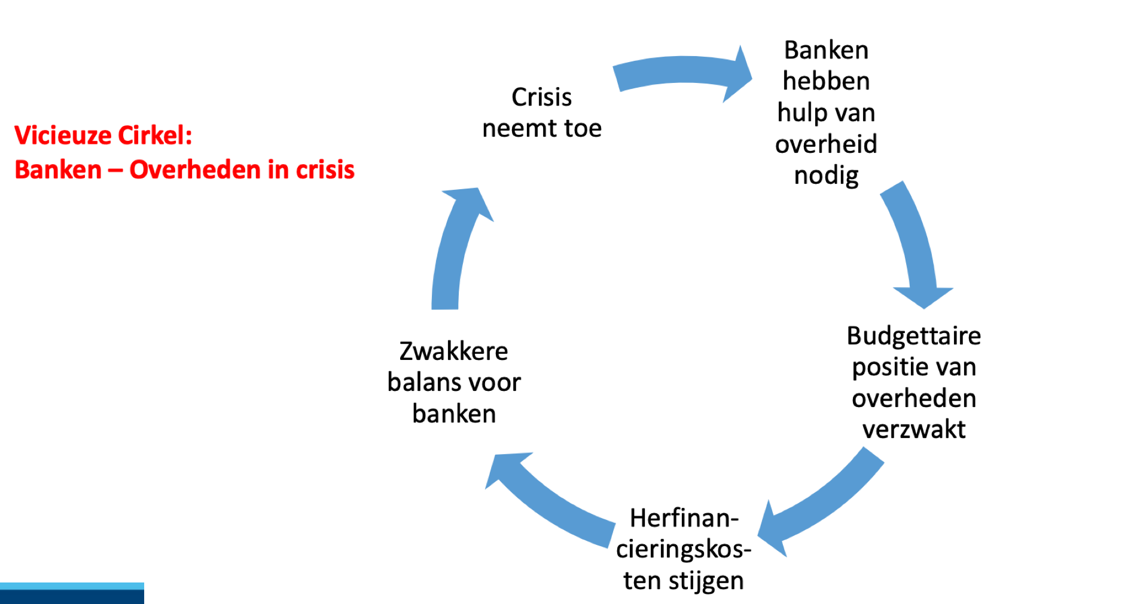

Beleidsreacties tegen corona-crisis
Geschiedenis dreigde zich te herhalen tijdens corona: risico van nieuwe toename renteverschillen binnen Eurozone. = Speculanten die de “landen” met slechte overheidsfinanciën aanvallen.
maar snel respons ECB om crisis te voorkomen.

Centrale banken:
- Lage interestvoeten.
- Enorme verschaffing liquiditeit.
- Onconventionele monetaire instrumenten (QE).

Initiële overheidsreacties gericht op:
- Vermijden langdurige werkloosheid.
- Noodhulp aan individuen en bedrijven.
- Tijdelijke overgangsmaatregelen.
- Structurele oplossingen.

Herstel kent V-achtig patroon omdat de corona-crisis geen economische crisis maar een gezondheidscrisis en dus is er snel en sterk herstel mogelijk na lockdowns (mede door snelle budgettaire en monetaire stimulus).
Les uit GFC: bij een crisis moeten de beleidsinstanties heel snel reageren (snel en sterk herstel!)

Herstel duurzaam?
- Macro-economisch herstel na de corona-shock is sterk en ongeëvenaard (met dank aan veerkracht economie, monetaire en bdugettaire stimulus, beleid overheden).
- Compensered beleid overheden is omvangrijk: tijdelijke werkloosheid, betalingsuitstel, staatssteun, etc.
- Coronacrisis heeft duidelijke winnaars (technologie, farma) en verliezers (horeca, toerisme); geen uniform effect binnen landen en tussen landen.
- Oorlog in Oekraïne verstoort herstel.
- Zie slides 71-76.

Wisselmarkten en wisselkoersen

Wisselmarkten en wisselkoersen: begrippen en definities

Wisselkoers: prijs van een munteenheid uitgedrukt in een andere munteenheid.
We gebruiken doorgaans volgende notatie: USD/Euro is het aantal USD per Euro E$/€

Internationale handel vereist betalingen in een bepaalde munteenheid; vergelijking van internationale prijzen enkel mogelijk na prijsconversie in één welbepaalde munteenheid.
- Een appreciatie van een munt leidt tot een relatieve prijsstijging van de export en tot een relatieve prijsdaling van de import.
- Een depreciatie van een munt leidt tot een relatieve prijsdaling van de export en tot een relatieve prijsstijging van de import.

Positie van de Euro in Internationale Wisselmarkten
- Argument voor invoering euro: euro als alternatieve munt voor USD.
- Sinds oprichting heeft euro sterke positie gekregen in wisselmarkten.
  - Maar belang van de euro is afgenomen/neemt af: financiële crisis en schuldencrisis (schrik en wantrouwen in Europese constructie).
- Euro wordt veel gebruikt in internationale transacties: centrale rol Eurozone in handel.
- Euro wordt relatief weinig gebruikt in internationale reserves: schrik Europese constructie.
- Voordelen van sterkere internationale rol voor de euro:
  - Handelstransacties met niet-Europese klanten worden goedkoper (transactiekosten) en minder onzeker (wisselkoersonzekerheid, etc.).
  - Verlaagt in algemeen Europese interestvoeten (veel vraag naar euro doet interestvoeten zakken) stimulerend voor economie.
  - Sterkere Europese financiële markten met meer opportuniteiten voor investeerders en ondernemers.
  - Internationaal seigniorage.
  - … maar brengt heel wat verantwoordelijkheden met zich mee!

Timing in de wisselmarkten
- Spot rates: handelsprijs “on the spot”.
- Forward rates: toekomstige wisselkoers.
- Wisselkoersswaps: spot rate van een munteenheid combineren met een “forward repurchase” van een andere munteenheid.
- Futures: conctract om buitenlandse valuta in de toekomst op een specifieke datum te kunnen kopen.
- Call en put opties.

Interestpariteit
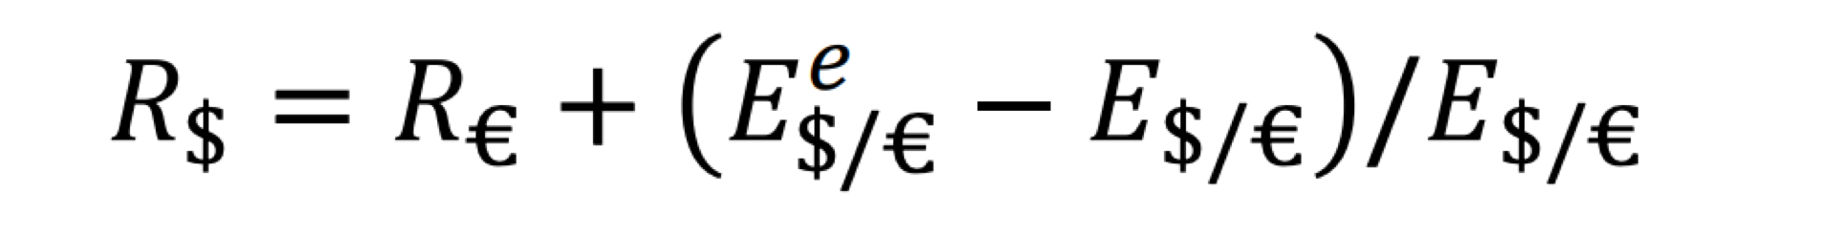
Indien de dollar een hogere opbrengst biedt dan de euro, wordt er een depreciatie verwacht van de dollar ten opzichte van de euro.

Effect stijging in USD interestvoet (USD-EUR)
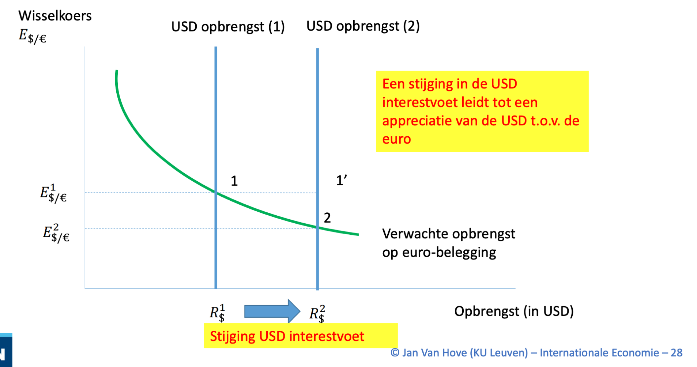

Effect stijging in Euro interestvoet (USD-EUR)

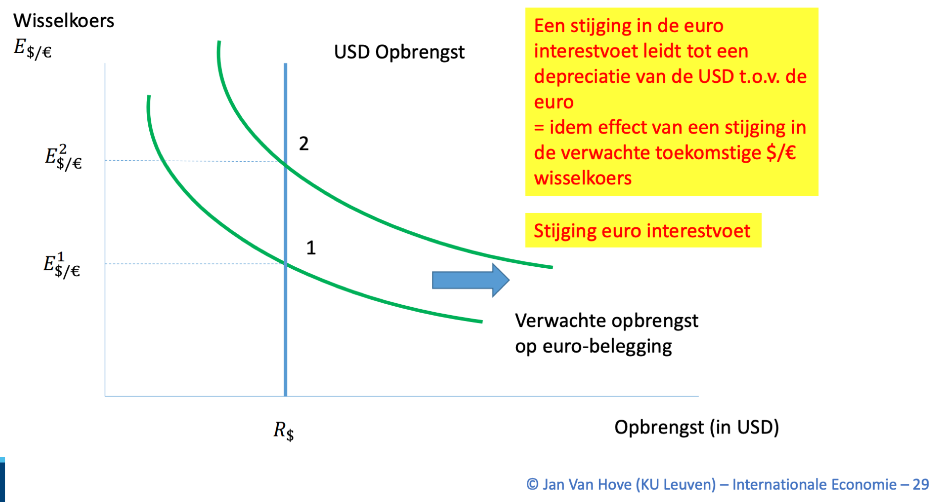

Wisselkoersen, interestvoeten en de macro-economie

Geldvraag en geldaanbod
Geldaanbod: geld in omloop in een economie, gecontroleerd door CB.
- M1: stricte definitie, meest liquide vormen van geld (valuta, bankrekeningen).
- M2: minder liquide vormen van geld (vb. termijnrekeningen).
- M3: etc.
Geagregeerde geldvraag: som van geldvraag van alle individuele economische agenten.
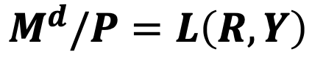
R = interestvoet ( - : bij hogere R zal men minder geld aanhouden)
P = prijsniveau ( + : meer liquiditeit moet worden aangehouden bij hogere inflatie)
Y = reële nationaal inkomen ( + : meer transacties leiden tot grotere vraag naar geld)

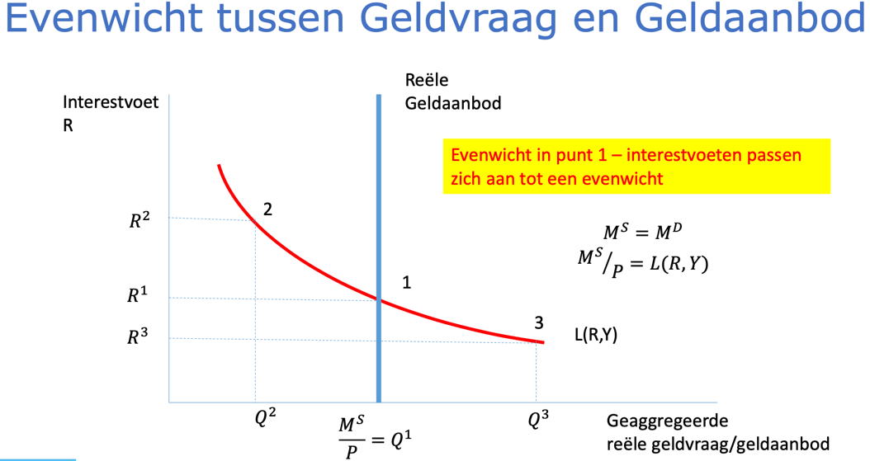

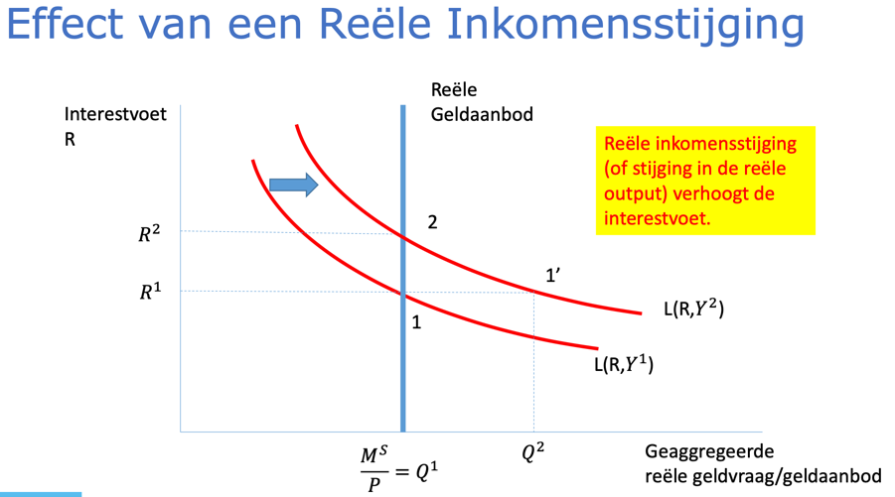
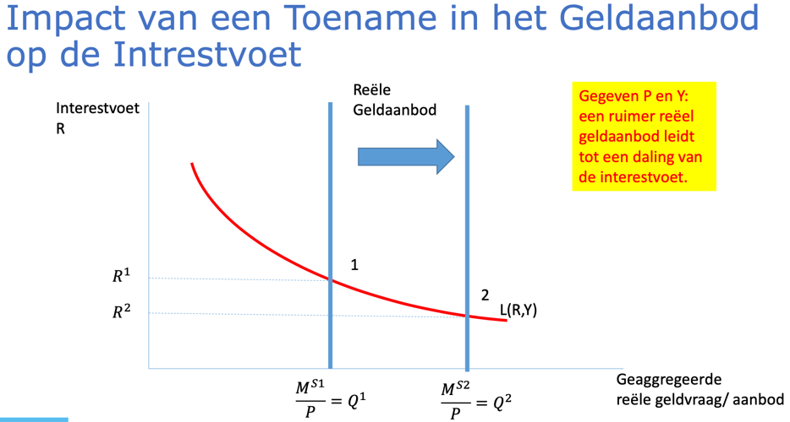
Geldaanbod gecontroleerd en beïnvloed door de centrale bank.
Geldvraag afhankelijk inkomen (transactie geldvraag) en interest (speculatieve geldvraag).

Link geldaanbod en wisselkoersen
Interestpariteit wijst op relatie tussen interestvoetveranderingen en wisselkoersen.
- Stijging geldaanbod interest lager depreciatie van munt. (andersom daling in geldaanbod).

Effect stijging US geldaanbod (KT)
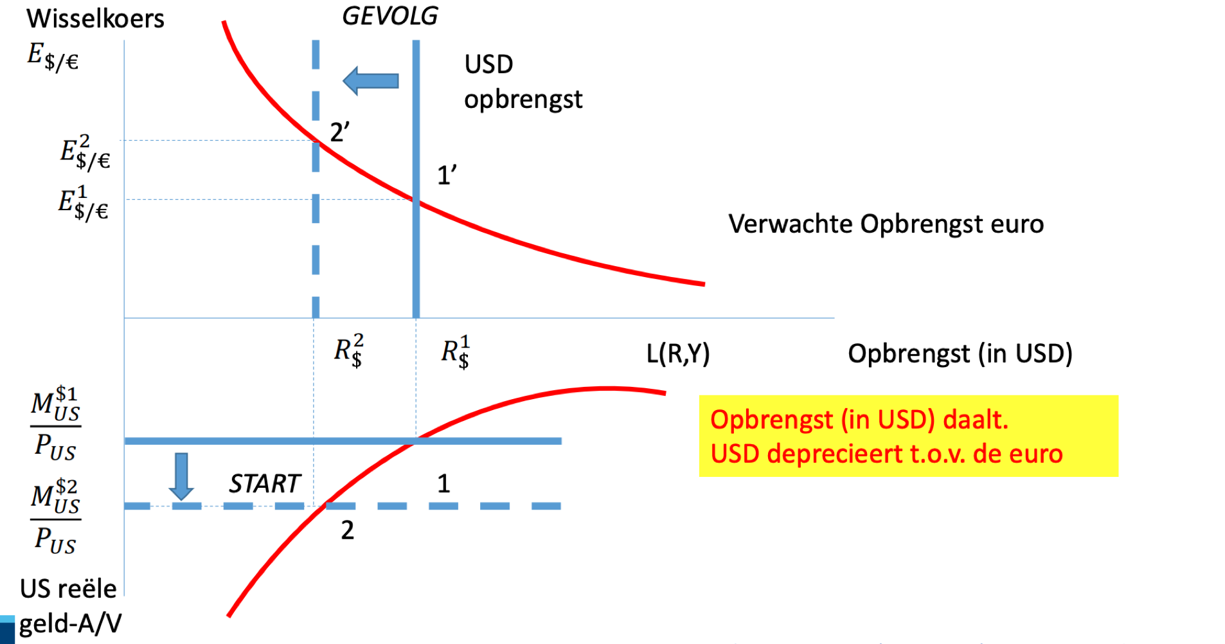

Stijging US geldaanbod daling rente US (=daling opbrengst US) depreciatie WK.

Effect stijging Europees geldaanbod (KT)

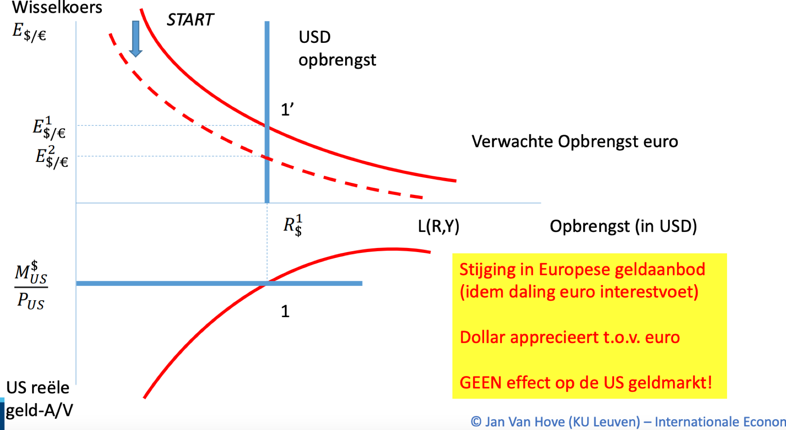

Stijging EU geldaanbod daling rente EU (= daling opbrengst EU) WK appreciatie US.

LT impact
Onderscheid tussen korte en lange termijn:
- Op korte termijn kunnen prijzen zich niet aanpassen (rigiditeiten) = “price stickiness”. Op lange termijn kunnen prijzen wel aanpassen.
- Op korte termijn worden mogelijk niet alle productiefactoren gebruikt, terwijl er op lange termijn volledige benutting is van alle productiefactoren.

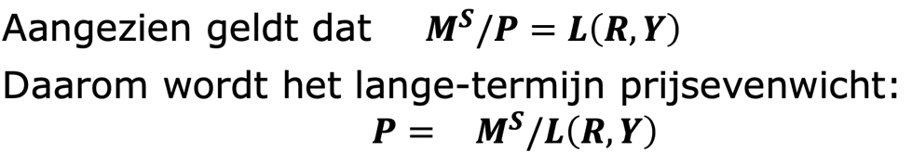
Dit geeft belangrijke relatie tussen prijsniveau en geldaanbod: een toename in geldaanbod leidt, ceteris paribus, tot een proportionele toename in het prijsniveau.

Lange-termijn effect van verandering in het geld aanbod
Een verandering in het geldaanbod zal geen effect hebben op de lange-termijn interestvoet en reële output.

Toename US geldaanbod
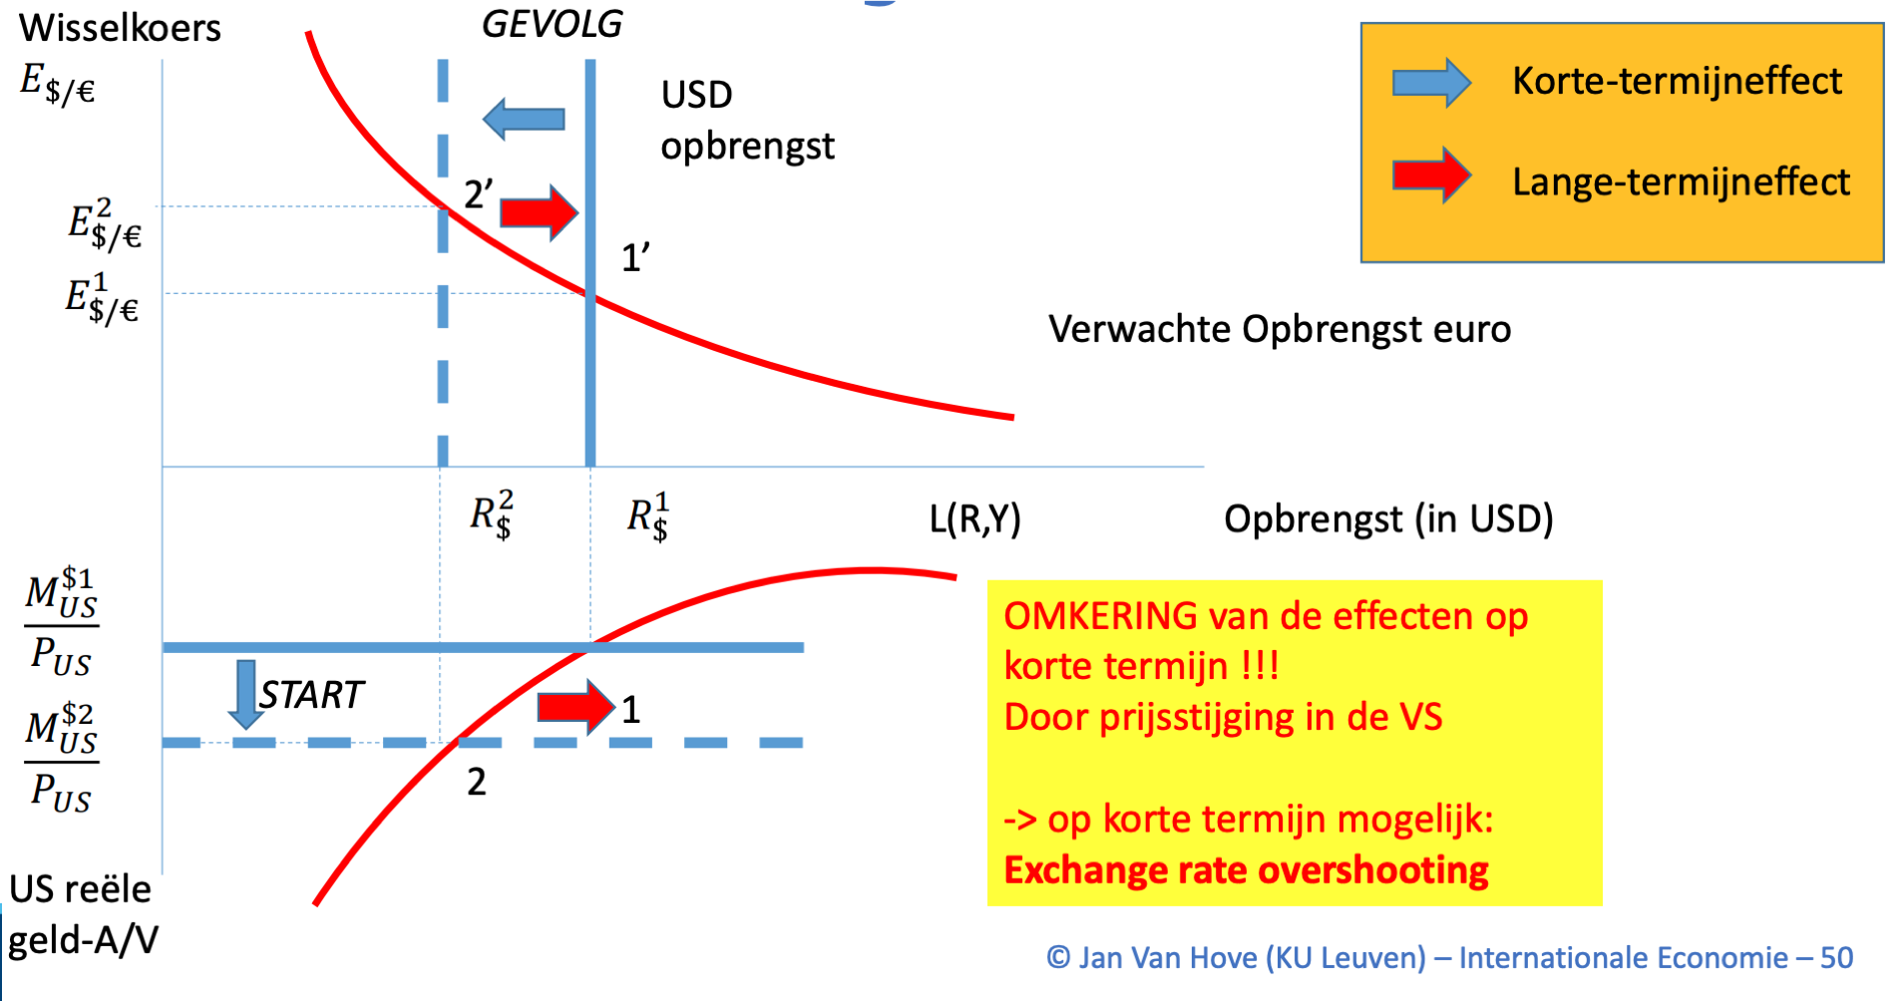
Uitleg wat er gebeurt:
- Geldaanbod = M^{S}, reëel geldaanbod M^{S}/P.
- Door in een toename in geldaanbod op KT gaat M^{S} toenemen voor gelijkblijvende prijzen (price stickiness).
- Op lange termijn vallen alle rigiditeiten weg en kunnen prijzen zich aanpassen (toename LT-prijsniveau is proportioneel aan stijging geldaanbod).
  - M.a.w. is er een toename van P in M^{S}/P. Het geldaanbod daalt dus terug.
- Door daling geldaanbod gaat interest en opbrengst US terug stijgen naar initieel niveau.
De prijsstijgingen die volgen op een toename van het Amerikaanse geldaanbod zorgen ervoor dat de effecten op LT teniet worden gedaan. Interestvoet en reële output wijzigen op LT niet. (zie definitie exchange rate overshooting slide 53)
Relatie prijzen en wisselkoersen op lange termijn

Voor werking van wisselmarkten is onderscheid tussen de lange-termijn en de korte termijn belangrijk.
- Op KT: rigiditeiten waardoor prijzen, factorprijzen, factormarkten, etc. zich niet aanpassen.
- Op LT: rigiditeiten waardoor prijzen, factorprijzen, factormarkten, etc. zich niet kunnen aanpassen vallen op lange termijn weg.
Lange-termijnfocus: interactie tussen prijzen en wisselkoersen wordt interessant.

Law of One Price
In competitieve markten zonder transport- en of andere transactiekosten zullen identieke goederen in diverse landen aan dezelfde prijs verkocht worden wanneer hun prijs wordt uitgedrukt in dezelfde munteenheid.
Vb. Dezelfde computer kost evenveel in VS als in EMU, uitgedrukt un USD of euro.
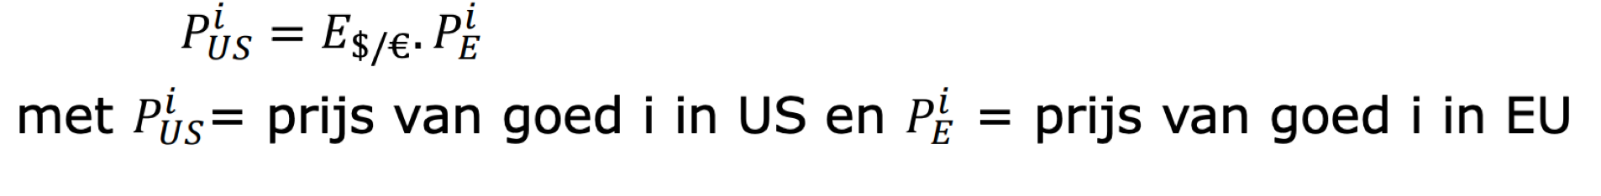
(je kan bovenstaande relatie ook uitdrukken als wisselkoers, E$/€ = P_{US}/P_{E}.
Implicatie: je kan door internationale prijzen van (om het even welke) identieke goederen te vergelijken de (theoretische wisselkoers bepalen).
- Vb. Big Mac Index.
Echter, relativeren: gaat vaak niet op (er spelen nog veel andere zaken mee in prijzen zoals inkomen, fiscaliteit, competitie, etc.).

Koopkrachtpariteiten-theorie (Purchasing Power Parities – PPP)
De koopkrachtpariteit is een manier om de koopkracht van twee landen te vergelijken.
De koopkracht van een munt is weerspiegeld in het prijsniveau (veralgemening van Law of One Price).
Een daling in de binnenlandse koopkracht van een munt (weergegeven in een stijging van de binnenlandse prijs) is proportioneel aan de muntdepreciatie in de internationale wisselmarkt.

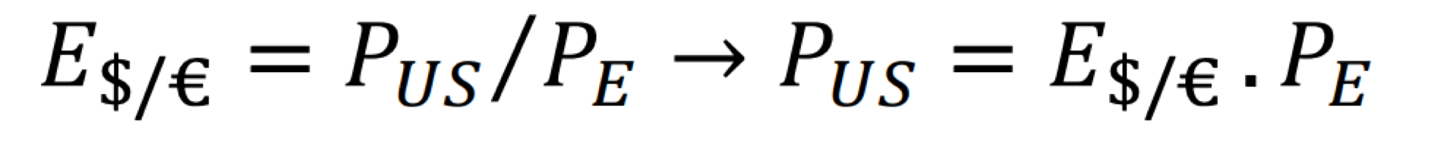
Met P_{US} de USD-prijs van een referentieset producten (“mandje”) en P_{E} de euro-prijs van dezelfde referentieset producten. Referentieset producten weerspiegelt in beide landen de koopkracht van de munt.

Waarom klopt PPP niet in de realiteit?
- Handels- en transactiekosten.
- Afwijkingen van vrije concurrentie (marktsegmentatie, prijszetting bedrijven).
- Verschillende consumptiepatronen (wat moet deel zijn van mandje?).

De Euro-dollar wisselkoers: recente trends

Zie slides 73-83.
Monetair en budgettair beleid

Monetaire theorie van de wisselkoers

Monetaire theorie = lange termijn perspectief, er zijn geen rigiditeiten (prijzen, factoren).
prijzen en factorenmarkten passen zich direct aan.
Combinatie van PPP en definitie prijsniveau:
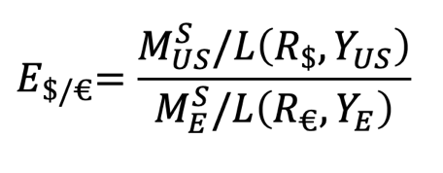
De wisselkoers wordt dus bepaald door geldvraag en geldaanbod in beide landen, op lange termijn.
- Stel: permanente stijging in Amerikaanse geldaanbod. proportionele lange termijn depreciatie van dollar t.o.v. euro (E$/€ stijgt).
- Stel: stijging in euro-interestvoet. noemer wordt groter dus appreciatie dollar en depreciatie euro.
- Stel: daling Europese output. noemer wordt groter dus appreciatie dollar en depreciatie euro.
Verrassende paradox: stijgende interestvoeten leiden tot depreciatie munt.

Fisher-effect
Internationale interest verschillen zullen uiteindelijk gelijk zijn aan de verwachte inflatieverschillen. (lange termijn relatie tussen inflatie en interestvoeten)

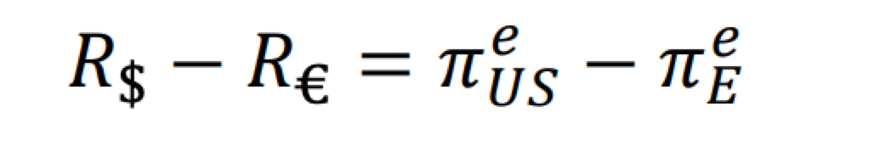

Als de jaarlijkse inflatie van een land stijgt van 5% naar 10%, dan zal de interestvoet van dit land volgen door jaarlijks 5% te stijgen.

- In het lange termijn perspectief (Monetaire Theorie): een stijging in het verschil tussen de binnenlandse en buitenlandse interestvoet gebeurt enkel wanneer de verwachte binnenlandse inflatie stijgt t.o.v. de verwachte buitenlandse inflatie.
- Op korte termijn: Dit gebeurt niet, omdat prijzen rigide zijn; interestvoeten kunnen stijgen omdat het binnenlandse geldaanbod daalt.

Output en beleid

Zie slides 16-25.

Evenwicht op korte termijn in een open economie
- Evenwicht op goederenmarkt: DD-curve.
- Evenwicht op financiële markten (wisselmarkt en geldmarkt): AA-curve.
Alle markten worden beïnvloed door de reële wisselkoers.

Output in evenwicht op korte termijn: DD-curve (productenmarkt)

Effect van depreciatie op KT:
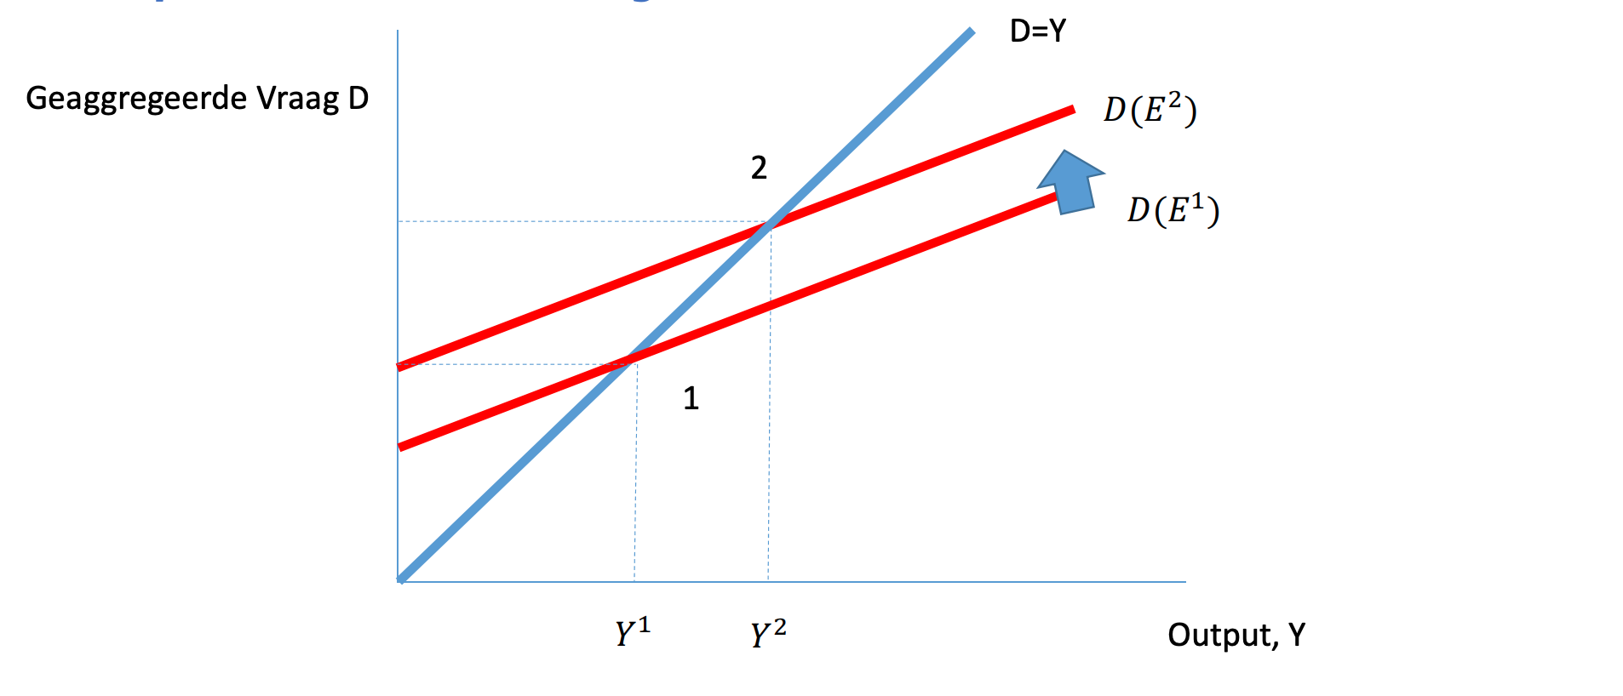
Door een nominale depreciatie stijgt E (munt wordt minder waard).
Binnenlandse goederen worden goedkoper waardoor export toeneemt.
D(E1) verschuift naar D(E2).
Output stijgt.

Verschuivingen van de DD-curve:
Wijziging in de nominale wisselkoers leidt tot een verschuiving OP de DD-curve.
Diverse factoren leiden tot een verschuiving VAN de curve (zie hieronder).
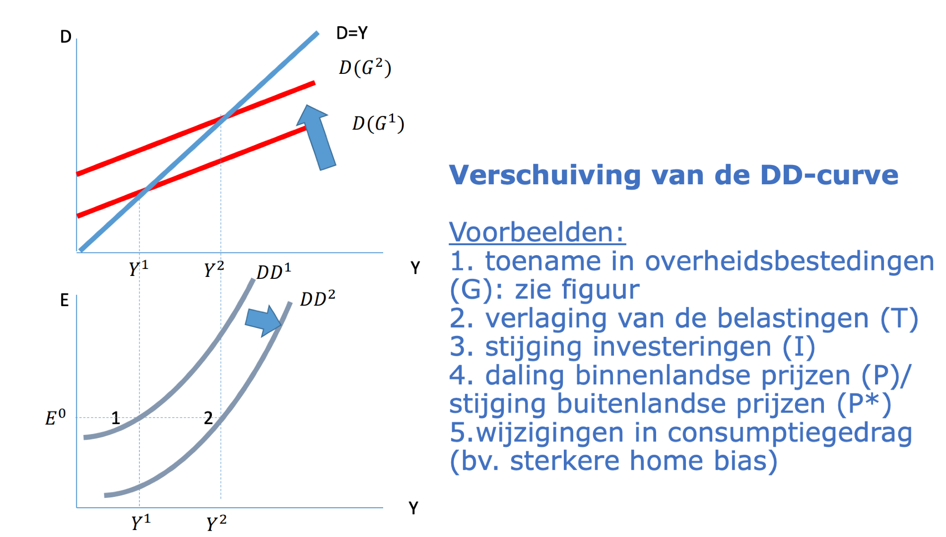
DD loopt naar boven: hoe zwakker munt hoe hoger output Y.

Financiële markten in evenwicht op KT: AA-curve (wisselmarkt en geldmarkt)

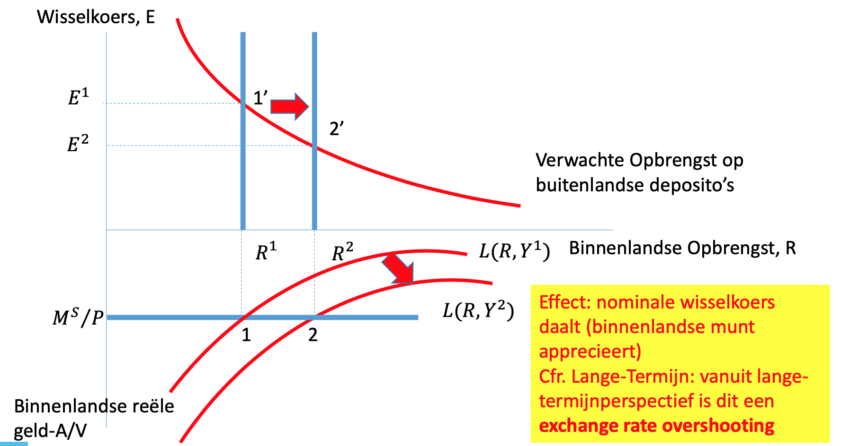
Toename output grotere geldvraag hogere interest appreciatie USD.

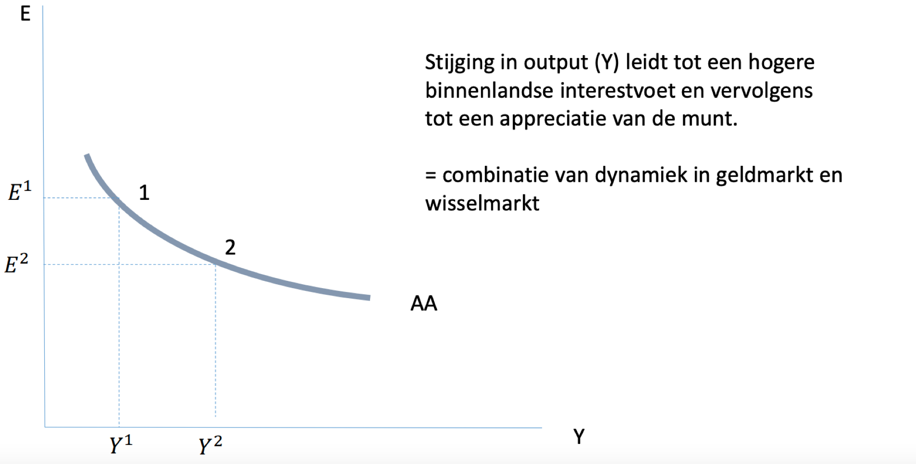
Wijziging van nominale interestvoet leidt tot een stijging OP de curve.
Diverse factoren leiden tot een verschuiving VAN de curve (stel: een verschuiving naar links beneden = een lagere E gegeven Y):
Geldmarkt:
- Daling geldaanbod.
- Stijging binnenlandse prijzen.
Wisselmarkt:
- Daling verwachte E.
- Daling in R* (binnenlandse munt moet appreciëren om interestpariteit te behouden).
- Stijging in L.

Expansief monetair beleid (KT)

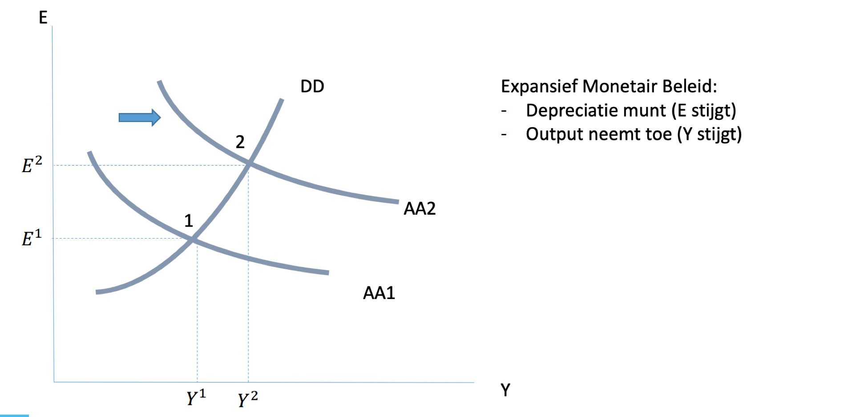
Geldaanbod neemt toe daling interestvoet E neemt toe (depreciatie) stijging Y

Expansief budgettair beleid (KT)

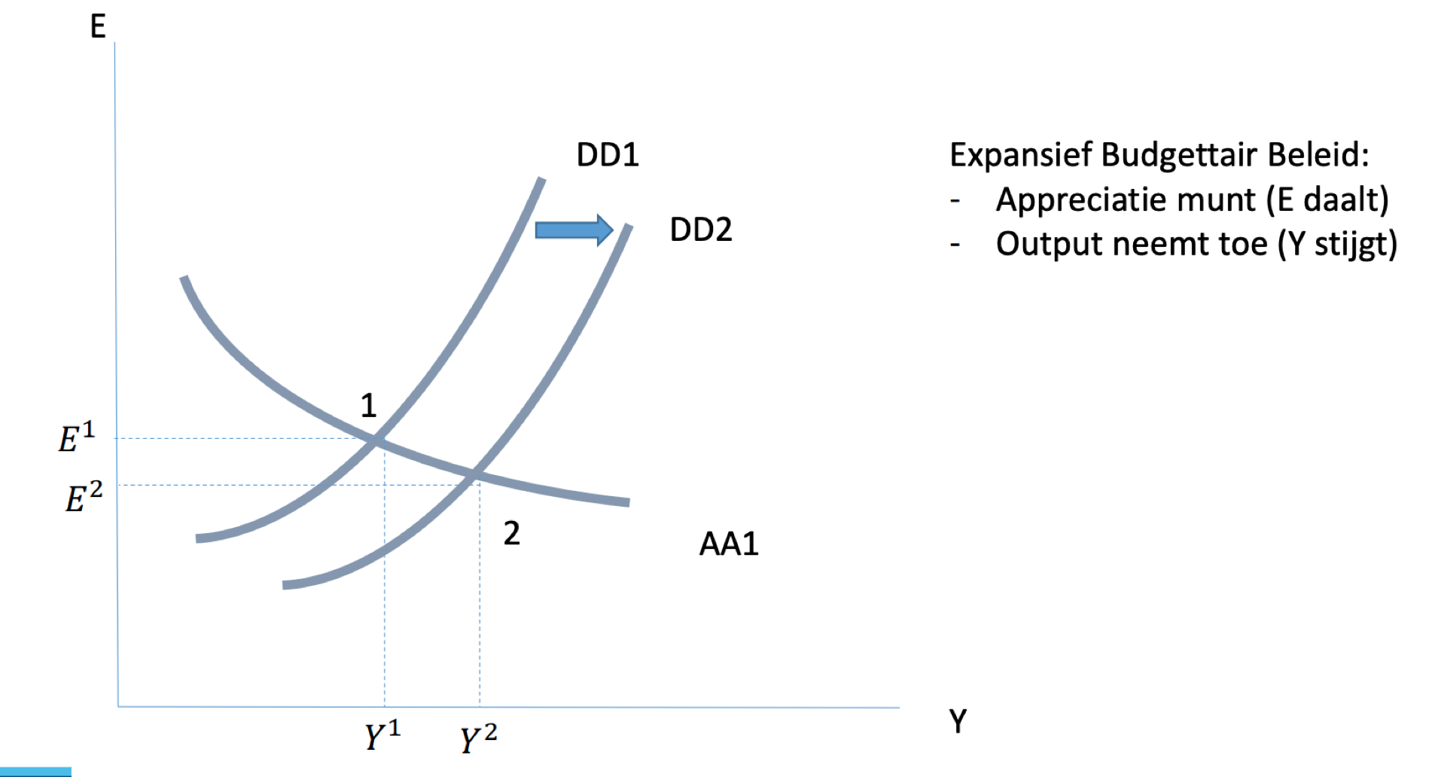
G (overheidsbestedingen) neemt toe of T (belastingen) daalt.
De vraag naar transactiegeld stijgt.
Interest neemt toe (bij gegeven prijzen).
Binnenlandse munt apprecieert (bij gegeven prijzen en gegeven verwachte E).

Monetair en budgettair beleid hebben zelfde effect op output (KT), maar een tegenovergesteld effect op de wisselkoers.
Beide of een combinatie kunnen worden gebruikt om tijdelijke volatiliteit in de economie te bestrijden.

Beleidskeuzes en beleidsproblemen

Beleidskeuze is bepalend voor terugkeer naar oorspronkelijke situatie (lange-termijn steady state) of een alternatieve uitkomst (met een wijziging in WK).

- Gevaar 1: “inflation bias”: Overheid kan in de verleiding komen om economie te stimuleren wanneer er geen recessie plaatsvindt.
- Gevaar 2: oorzaak van volatiliteit moeilijk te bepalen (geldmarkt?, wisselmarkt?, outputmarkt?).
- Gevaar 3: budgettair beleid is traag, wijzigingen in monetair beleid kunnen snel worden genomen.
  - Leidt tot te veel monetair beleid (zie situatie Europa nu).
- Gevaar 4: expansief budgettair beleid is nefast voor begroting.
- Gevaar 5: realiteit van schokken is niet eenvoudig in te schatten.

Permanent monetair beleid
Toename in geldaanbod dus AA verschuift naar rechts (sterkere verschuiving bij permanent beleid).
Door hogere looneisen en productiekosten is er een opwaartse druk op de prijzen.
Effect op DD: door stijgende prijzen daalt de geaggregeerde vraag.
Effect op AA: door stijgende prijzen daal het reële geldaanbod.

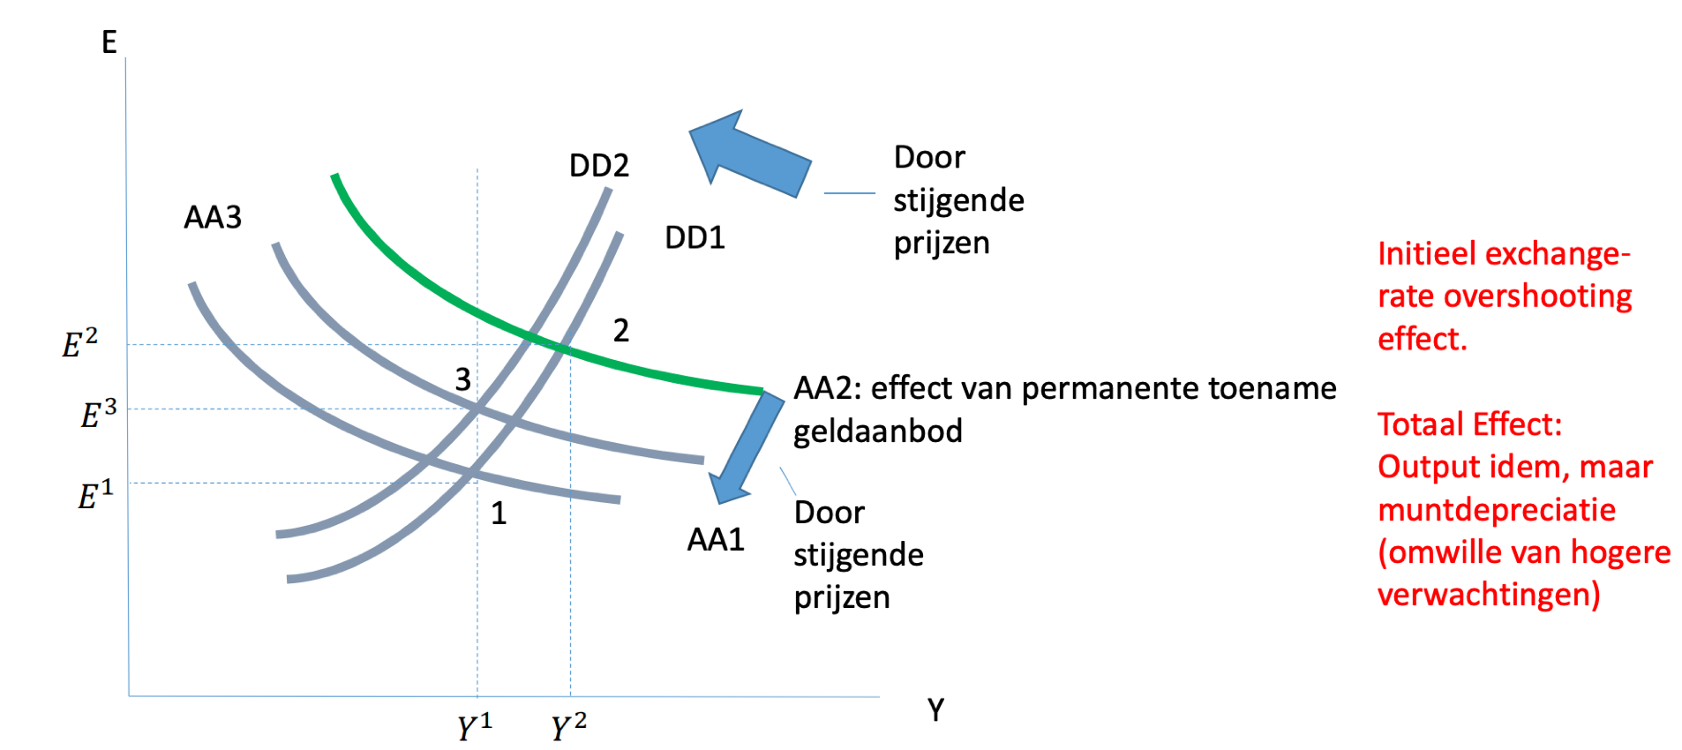

Permanent budgettair beleid
Door toename in G schuift DD-curve op naar rechts.
Door toegenomen output meer geldvraag.
Toegenomen geldvraag doet interest stijgen.
Leidt tot een lange termijn appreciatie van de munt.
Meer import en minder export dus doet output terug dalen.
AA schuift op naar links.

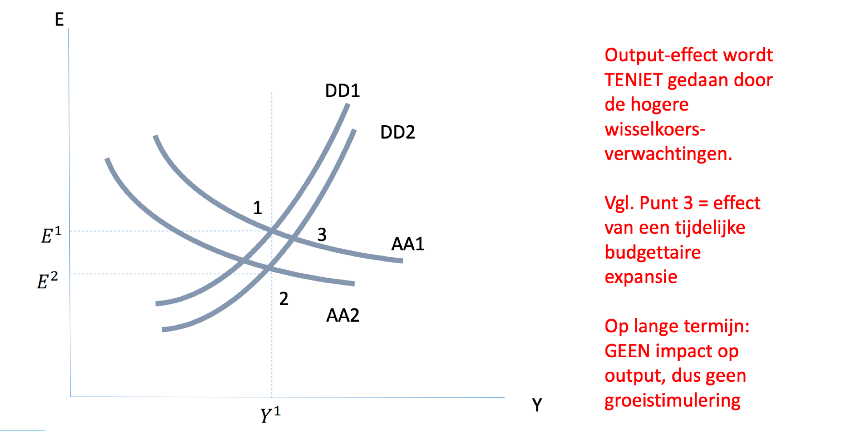

Europa en crisisperiode: de rol van budgettair en monetair beleid

- Herstel na GFC: lange en excessieve monetaire stimulus door ECB.
- ECB aan frontlinie bij elke crisisperiode: snelheid monetair beleid, gebrek aan budgettaire slagkracht op Europees niveau en binnen lidstaten.
- Onconventioneel beleid: QE met Asset Purchasing Programs.
  - Heeft economie gestimuleerd.
  - Maar ook neveneffecten: problematisch voor traditionele spaarders, investeerders, pensioenfondsen, etc.
- Recent uitstap QE, heropstart QT vanwege inflatie-opstoot.
- Grote uitdaging: grote inflatieverschillen binnen EMU, maar 1 monetair beleid.
- In veel landen budgettair niet mogelijk/beperkt: hoge schuldgraad, kwetsbare overheidsfinanciën.
  - Pleidooi voor “austerity”.
- Op Europees niveau: geen middelen in EU-meerjarenbegroting om anti-cyclisch beleid te voeren.

Actuele internationale macro-economische thema’s

Link tussen werkloosheid en inflatie

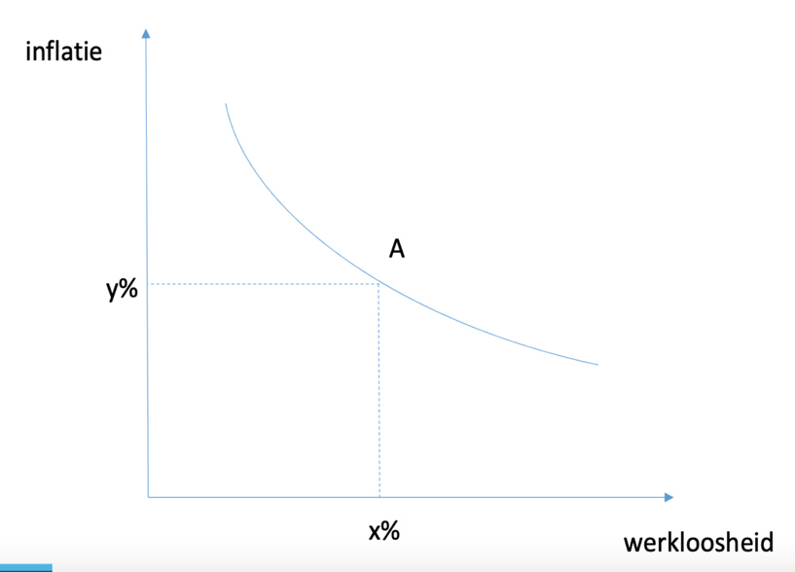
Phillipscurve: geeft de korte-termijnrelatie weer tussen inflatie en werkloosheid.
Een hogere inflatie gaat samen met lagere werkloosheid.
Intuïtie:
- Periode van hoge economische groei leidt tot jobcreatie en daling werkloosheid.
- Krapte op arbeidsmarkt leidt tot loonstijgingen.
- Hogere arbeidskosten doorgerekend in prijzen en leiden tot inflatie.
Let op: reden van hoge inflatie kan verschillende impact hebben (vb. energiecrisis).

Phillips curve gaat in de jaren 1970 niet op: hoge inflatie en hoge werkloosheid.
- Economische agenten anticiperen op hogere inflatie waardoor o.a. nominale lonen sterker stijgen zodat stimulering van groei en werkgelegenheid enkel leidt tot inflatoire effecten. (zie grafiek NAIRU hieronder)
Lucas-critique

NAIRU (“Non-Accelerating Inflation Rate of Unemployment”) (Lange termijn)
Belangrijkste verandering met de KT Phillips curve: we moeten rekening houden met inflatieverwachtingen (op LT passen economische agenten zich aan).

NAIRU natuurlijke werkloosheidsgraad.
Monetair beleid kan op lange termijn de werkloosheid niet verlagen omdat deze steeds terugkeert naar de natuurlijke werkloosheidsgraad.
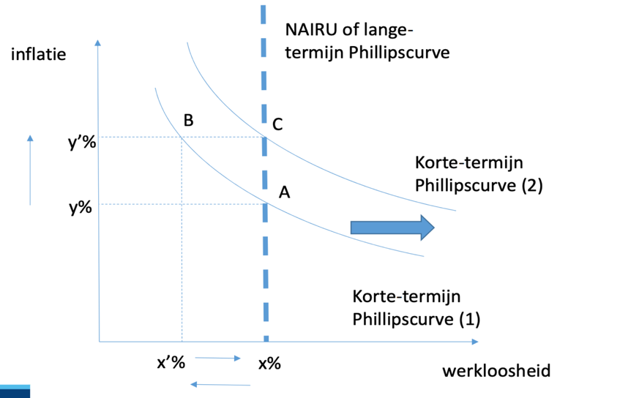
A: origineel evenwicht
B: evenwicht op KT
C: evenwicht LT
Op LT passen economische agenten zich aan, we bewegen terug naar de natuurlijke werkloosheidsgraad.

Recente observaties
- Voor corona: inflatie lager dan verwacht volgens Phillips curve.
- Lage werkloosheidscijfers (+ lage inflatie?) en verdere trendmatige daling krapte op de arbeidsmarkt?
  - Ondanks lage werkloosheidscijfers en krapte arbeidsmarkt zien we geen grote stijging in lonen.
  - Verklaring: relatief beperkt belang lonen in productiekosten (zie slide 17).
    - Mogelijk meer ruimte op Europese arbeidsmarkt dan gedacht: arbeidstekorten zeker niet belangrijkste stoorzender in Europese productieproces.
- Verwachting dat coronacrisis en Oekraïne situatie gevolgen zou hebben voor arbeidsmarkt; gevolgen uitgebleven dankzij overheidsinterventie.
- Algemene verwachting is dat na de vele crisisperiodes en in de naweeën van de energiecrisis er geleidelijk grote gevolgen zullen zijn op arbeidsmarkt.
  - Hogere werkloosheid door lagere vraag, beperking productie, faillisementen.
  - Indien verwachtingen uitkomen: stijging werkloosheid en daling inflatie.
in elke geval: Phillips curve heel actueel en relevant.

Internationale schuldenopbouw
- Zeer sterke schuldenopbouw in afgelopen jaren.
- Sterke groei in publieke schuld, maar ook in bedrijfsschuld.
  - En niet bij “households”/gezinnen.
- Sterke groei en schuldcreatie maakt economieën kwetsbaar in herstelperioden.
  - Waarom wordt grote schuld problematisch?
Schulden konden geabsorbeerd worden in een omgeving van extreem lage interestvoeten (de schulden die op vervalling kwamen konden geherfinancierd worden aan lage rente, de nieuwe schuld ook lage rente). Geleidelijk aan gaan we in een periode komen met hogere rente.
Daarom belangrijk om schuldenbergen onder controle te houden en af te bouwen.
  - Niet enkel overheden die in problemen zouden komen; bedrijven hebben ook veel schulden opgebouwd!
- Zie slide 29.

Directe buitenlandse investeringen (DBI, ofwel FDI)
Investeringen die ogen op de lange termijn relatie en een zekere vorm van controle over buitenlandse ondernemingen.

Verschillend van buitenlandse portfolio-investeringen: deze investeringen hebben eerder een korte-termijn focus met het oog op het realiseren van een investeringsopbrengst. Deze investeringen houden geen controle in over de buitenlandse onderneming.

Inwaartse investeringen: Investeringen door buitenlandse actoren in het binnenland.
Uitwaartse investeringen: Investeringen door binnenlandse actoren in het buitenland.

(zie nog slides 32-44)

Push Factoren:
- Zoektocht naar goedkope productiefactoren (westerse bedrijven ontvluchten hoge arbeidskosten door hun productie over te hevelen naar lageloonlanden).
- Zoektocht naar hogere winst.
- Internering van voordelen (samenwerken met internationale partner om zo toegang te krijgen tot kennis, productiefactoren,...).
Pull Factoren:
- Marktgrootte en markttoegang.
- Omzeilen handelsbelemmeringen (lokaal gaan produceren in een land die zijn economie afschermt = “tariff-jumping”).
- Internationale akkoorden (bilaterale investeringsverdragen zorgen voor vereenvoudigde administratieve procedures, vermijden van dubbele belastingen,...).
- Afstand tussen thuisland en bestemmingsland (letterlijk: investeerders zijn geneigd om eerder te investeren in een buurland waar gelijkaardige, al dan niet dezelfde, waardes en cultuur zijn).
- Investeringspromotie (internationale investeerders worden aangetrokken via fiscale voordelen).
- Institutionele kwaliteit (internationale investeerders hechten belang aan een stabiele en kwaliteitsvolle omgeving).

Impact DBI
- Versterking concurrentiekracht en performantie.
- Dynamiek in tewerkstelling en andere productiefactoren.
- Kennisoverdracht en productiviteitswinsten in het bestemmingsland.

Grootste misopvatting
Mensen hebben het beeld dat onze Europese industrie wordt uitverkocht aan buitenlandse investeerders.
Dit beeld klopt niet.
De Europese investeringsbalans is positief: we investeren meer in bedrijven in andere landen dan dat andere landen investeren in Europese bedrijven.

